E/ECE/324 | Add.9/Rev.2
E/ECE/TRANS/505 | Add.9/Rev.2
1997. gada 8. decembrī

NOLĪGUMS

PAR VIENOTU TEHNISKO PRASĪBU PIEŅEMŠANU RITEŅTRANSPORTLĪDZEKĻIEM, APRĪKOJUMAM UN DETAĻĀM, KO VAR UZMONTĒT UN/VAI IZMANTOT RITEŅTRANSPORTLĪDZEKĻOS, KĀ ARĪ PAR NOSACĪJUMIEM TO APSTIPRINĀJUMU SAVSTARPĒJAI ATZĪŠANAI, KAS PIEŠĶIRTI, PAMATOJOTIES UZ MINĒTAJĀM PRASĪBĀM*

(2. redakcija, kurā iekļauti grozījumi, kas stājās spēkā 1995. gada 16. oktobrī)

__________

9. papildinājums: Noteikumi Nr. 10

2. redakcija

Tajā iekļauta:

01. grozījumu sērija; spēkā stāšanās diena: 1978. gada 19. marts
02. grozījumu sērija; spēkā stāšanās diena: 1997. gada 3. septembris

VIENOTI NOTEIKUMI PAR TRANSPORTLĪDZEKĻU APSTIPRINĀŠANU ATTIECĪBĀ UZ ELEKTROMAGNĒTISKO SAVIETOJAMĪBU

__________



APVIENOTO NĀCIJU ORGANIZĀCIJA

Noteikumi Nr. 10

VIENOTI NOTEIKUMI PAR TRANSPORTLĪDZEKĻU APSTIPRINĀŠANU ATTIECĪBĀ UZ ELEKTROMAGNĒTISKO SAVIETOJAMĪBU

SATURS

NOTEIKUMI Lpp.

1. Darbības joma 4

2. Definīcijas 4

3. Apstiprinājuma pieteikums 5

4. Apstiprinājums 7

5. Marķējumi 8

6. Specifikācijas 9

7. Transportlīdzekļa tipa apstiprinājuma labojums vai attiecinājums uz citu tipu pēc elektriskā/elektroniskā mezgla (ESA) ievietošanas vai aizstāšanas 13

8. Ražojuma atbilstība 14

9. Sankcijas par ražojumu neatbilstību 15

10. Galīgi pārtraukta ražošana 15

11. Transportlīdzekļa vai ESA tipa apstiprinājuma pārveidojums vai attiecinājums uz citu tipu 15

12. Pārejas noteikumi 16

13. To tehnisko dienestu, kas veic atbilstības testus, un administratīvo struktūrvienību nosaukumi un adreses 16

PIELIKUMI

1. pielikums. Marķējumu izkārtojuma paraugi

2.A pielikums. Informācijas dokumenta paraugs transportlīdzekļa tipa apstiprinājumam attiecībā uz elektromagnētisko savietojamību

2.B pielikums. Informācijas dokumenta paraugs elektriskā/elektroniskā mezgla tipa apstiprinājumam attiecībā uz elektromagnētisko savietojamību

3.A pielikums. Transportlīdzekļa tipa apstiprinājuma paziņojuma veidlapas paraugs

3.B pielikums. Elektriskā/elektroniskā mezgla tipa apstiprinājuma paziņojuma veidlapas paraugs

4. pielikums. Transportlīdzekļu radīto platjoslas elektromagnētisko traucējumu mērīšanas metode

5. pielikums. Transportlīdzekļu radīto šaurjoslas elektromagnētisko traucējumu mērīšanas metode

6. pielikums. Metode, lai testētu transportlīdzekļu stabilitāti elektromagnētiskajā starojumā

7. pielikums. Elektrisko/elektronisko mezglu radīto platjoslas elektromagnētisko traucējumu mērīšanas metode

8. pielikums. Elektrisko/elektronisko mezglu radīto šaurjoslas elektromagnētisko traucējumu mērīšanas metode

9. pielikums. Testēšanas metode, lai noteiktu elektrisko/elektronisko mezglu stabilitāti elektromagnētiskajā starojumā

1. DARBĪBAS JOMA

Šie noteikumi attiecas uz tādu M, N un O kategorijas transportlīdzekļu elektromagnētisko savietojamību (turpmāk tekstā – transportlīdzeklis(-ļi)), kurus piegādā transportlīdzekļu ražotājs, un uz sastāvdaļām vai atsevišķām elektriskām/elektroniskām tehniskām vienībām, kas paredzētas uzstādīšanai transportlīdzekļos.

2. DEFINĪCIJAS

Šajos noteikumos:

2.1. “Elektromagnētiskā savietojamība” ir transportlīdzekļa vai sastāvdaļas(-u), vai atsevišķas(-u) elektriskas (-as)/ elektroniskas (-u) tehniskas(-u) vienības(-u) spēja apmierinoši darboties elektromagnētiskajā vidē, neradot kaitīgus elektromagnētiskos traucējumus visam, kas atrodas šajā vidē.

2.2. “Elektromagnētiskie traucējumi” ir jebkura elektromagnētiska parādība, kas var pasliktināt transportlīdzekļa vai sastāvdaļas (-u), vai atsevišķas(-u) elektriskas (-u)/elektroniskas (-u) tehniskas(-u) vienības(-u) darbību. Elektromagnētiskie traucējumi var būt elektromagnētiskais troksnis vai pārmaiņas pašā elektromagnētisko viļņu izplatības vidē.

2.3. “Elektromagnētiskā stabilitāte” ir transportlīdzekļa vai sastāvdaļas(-u), vai atsevišķas(-u) tehniskas(-u) vienības(-u) spēja darboties bez pasliktinājumiem, ja ir noteikti elektromagnētiski traucējumi.

2.4. “Elektromagnētiskā vide” ir elektromagnētisko parādību kopums, kas pastāv attiecīgajā vietā.

2.5. “Atskaites robeža” ir nominālais līmenis, ar ko salīdzina tipa apstiprinājuma un ražojuma atbilstības robežvērtības.

2.6. “Standartantena” 20 līdz 80 MHz frekvenču diapazonam ir 80 MHz līdzsvarots pusviļņa rezonanses dipols, un frekvenču diapazonam virs 80 MHz: ir līdzsvarots pusviļņa rezonanses dipols, kas noregulēts mērījumu frekvencē.

2.7. „Platjoslas elektromagnētiskie traucējumi” ir elektromagnētiskie traucējumi, kuru joslas platums ir lielāks nekā izmantotā uztvērēja josla.

2.8. „Šaurjoslas elektromagnētiskie traucējumi” ir elektromagnētiskie traucējumi, kuru joslas platums ir mazāks nekā izmantotā uztvērēja josla.

2.9. “Elektriska/elektroniska sistēma” ir tāda(-s) elektriska(-s) un/vai elektroniska(-s) ierīce(-s) vai tāds(-i) elektrisku un/vai elektronisku ierīču komplekts(-i) kopā ar jebkuriem saistītiem elektriskiem savienojumiem, kas ir transportlīdzekļa daļa, bet kam tipa apstiprinājums nav paredzēts atsevišķi no transportlīdzekļa. (Transportlīdzekļa tips ir apstiprināts kā nokomplektēta vienība, sk. šo noteikumu 3.1. punktu).

2.10. “Elektrisks/elektronisks mezgls” (ESA) ir tāda(-s) elektriska(-s) un/vai elektroniska(-s) ierīce(-s) vai tāds(-i) elektrisku un/vai elektronisku ierīču komplekts(-i) kopā ar jebkuriem saistītiem elektriskiem savienojumiem un vadiem, kas paredzēts(-i) kā transportlīdzekļa daļa un kas veic vienu specializētu funkciju vai vairākas. ESA drīkst apstiprināt pēc ražotāja pieprasījuma vai nu kā “sastāvdaļu” vai kā “atsevišķu tehnisku vienību (STU)”.

2.11. “Transportlīdzekļa tips” attiecībā uz elektromagnētisko savietojamību ir transportlīdzekļi, kas būtiski neatšķiras šādos aspektos:

2.11.1. dzinēja nodalījuma vispārējais platums un forma;

2.11.2. vispārējais elektrisko un/vai elektronisko sastāvdaļu novietojums un vispārējais vadu novietojums;

2.11.3. pamatmateriāls, no kā būvēta transportlīdzekļa virsbūve vai korpuss (ja tāds ir) (piem., tērauds, alumīnijs vai stiklšķiedras virsbūves korpuss). Tas, ka paneļi veidoti no atšķirīga materiāla, nemaina transportlīdzekļa tipu, ja vien virsbūves pamatmateriāls nav mainīts. Taču par šādām modifikācijām ir jāpaziņo.

2.12. “ESA tips” attiecībā uz elektromagnētisko savietojamību ir tādi ESA, kas būtiski neatšķiras šādos aspektos:

2.12.1. funkcija, ko veic ESA;

2.12.2. vispārējais elektrisko un/vai elektronisko sastāvdaļu novietojums.

3. APSTIPRINĀJUMA PIETEIKUMS

3.1. Transportlīdzekļa tipa apstiprinājums

3.1.1. Pieteikumu transportlīdzekļa tipa apstiprinājumam attiecībā uz elektromagnētisko savietojamību iesniedz transportlīdzekļa ražotājs.

3.1.2. Informācijas dokumenta paraugs norādīts 2.A pielikumā.

3.1.3. Transportlīdzekļa ražotājs sagatavo sarakstu, aprakstot visas izstrādātās attiecīgo transportlīdzekļa elektrisko/elektronisko sistēmu vai ESA kombinācijas, virsbūves veidus (ja tādi ir), virsbūves materiāla modifikācijas (ja tādas ir), vispārējo vadu novietojumu, dzinēja modifikācijas, [transportlīdzekļa] versijas ar stūri kreisajā/labajā pusē un garenbāzes versijas. Attiecīgās transportlīdzekļa elektriskās/elektroniskās sistēmas vai ESA ir tādi, kas var emitēt ievērojamus platjoslas vai šaurjoslas traucējumus, un/vai tādi, kuri saistīti ar vadītāja tiešo transportlīdzekļa vadību (sk. šo noteikumu 6.4.2.3. punktu).

3.1.4. Apstiprināmā transportlīdzekļa tipa reprezentatīvu izraugās no šī saraksta, savstarpēji vienojoties ražotājam un kompetentajai iestādei. Transportlīdzekļa izvēle pamatojas uz elektriskajām/elektroniskajām sistēmām, ko piedāvā ražotājs. No šā saraksta var izvēlēties vēl vienu vai vairākus transportlīdzekļus, ja, ražotājam un kompetentajai iestādei savstarpēji vienojoties, tiek uzskatīts, ka iekļautas atšķirīgas elektriskas/elektroniskas sistēmas, kas salīdzinājumā ar pirmo transportlīdzekļa reprezentatīvu varētu ievērojami ietekmēt transportlīdzekļa elektromagnētisko savietojamību.

3.1.5. Atbilstoši 3.1.4. punktam izvēlas tikai transportlīdzekļus ar transportlīdzekļa/elektriskās/elektroniskās sistēmas kombinācijām, kuras paredzētas faktiskai ražošanai.

3.1.6. Izgatavotājs drīkst pieteikumam pievienot ziņojumu par izdarītajiem testiem. Jebkurus šādus sniegtos datus apstiprinātāja iestāde drīkst izmantot, lai noformētu tipa apstiprinājuma paziņojuma veidlapu.

3.1.7. Ja tehniskais dienests, kas ir atbildīgs par tipa atbilstības testu, testu veic pats, saskaņā ar 3.1.4. punktu jānodrošina apstiprināmā tipa transportlīdzekļa reprezentatīvs.

3.2. ESA tipa apstiprinājums

3.2.1. Pieteikumu ESA tipa apstiprinājumam attiecībā uz tā elektromagnētisko savietojamību iesniedz transportlīdzekļa ražotājs vai ESA ražotājs.

3.2.2. Informācijas dokumenta paraugs norādīts 2.B pielikumā.

3.2.3. Ražotājs drīkst pieteikumam pievienot ziņojumu par izdarītajiem testiem. Jebkurus šādus sniegtos datus apstiprinātāja iestāde drīkst izmantot, lai noformētu tipa apstiprinājuma paziņojuma veidlapu.

3.2.4. Ja tehniskais dienests, kas ir atbildīgs par tipa atbilstības testu, veic testu pats, jānodrošina apstiprināmā tipa ESA sistēmas reprezentatīva paraugs, vajadzības gadījumā apspriežoties ar ražotāju, piemēram, par iespējamām shēmas, sastāvdaļu skaita vai devēju skaita modifikācijām. Tehniskais dienests var izvēlēties vēl vienu paraugu, ja uzskata to par vajadzīgu.

3.2.5. Paraugs(-i) skaidri un neizdzēšami jāmarķē ar ražotāja tirdzniecības nosaukumu vai preču zīmi un tipa apzīmējumu.

3.2.6. Vajadzības gadījumā jānorāda visi izmantošanas ierobežojumi. Visi šādi ierobežojumi jāiekļauj 2.B un/vai 3.B pielikumā.

4. APSTIPRINĀJUMS

4.1. Tipa apstiprināšanas procedūras

4.1.1. Transportlīdzekļa tipa apstiprinājums

Pēc transportlīdzekļa ražotāja ieskatiem drīkst izmantot šādas alternatīvas procedūras transportlīdzekļa tipa apstiprinājuma saņemšanai.

4.1.1.1. Transportlīdzekļa iekārtas apstiprinājums

Transportlīdzekļa iekārtai var piešķirt tipa apstiprinājumu tieši, ievērojot noteikumus, kas paredzēti šo noteikumu 6. punktā. Ja transportlīdzekļa ražotājs izvēlas šo procedūru, atsevišķa elektrisku/elektronisku sistēmu vai ESA testēšana nav jāveic.

4.1.1.2. Transportlīdzekļa tipa apstiprināšana, testējot atsevišķus ESA

Transportlīdzekļa ražotājs var iegūt apstiprinājumu transportlīdzeklim, pierādot apstiprinātājai iestādei, ka visas attiecīgās (sk. šo noteikumu 3.1.3. punktu) elektriskās/elektroniskās sistēmas vai visi attiecīgie ESA apstiprināti saskaņā ar šiem noteikumiem un ierīkoti, ievērojot visus nosacījumus to pielikumos.

4.1.1.3. Ja ražotājs vēlas, viņš drīkst iegūt apstiprinājumu šo noteikumu nozīmē, ja transportlīdzeklim nav tāda tipa aprīkojuma, kam izdarāmi stabilitātes vai emisijas testi. Transportlīdzeklim nav sistēmu, kas noteiktas 3.1.3. punktā (stabilitāte), un nav dzirksteļaizdedzes aprīkojuma. Attiecībā uz šādiem apstiprinājumiem testēšana nav jāveic.

4.1.2. ESA tipa apstiprinājums

Pēc ražotāja pieprasījuma tipa apstiprinājumu var piešķirt attiecībā uz ESA, ar kuriem jāaprīko jebkurš transportlīdzekļa tips vai konkrēts transportlīdzekļa tips, vai konkrēti transportlīdzekļa tipi. Attiecībā uz ESA, kas saistīti ar tiešo transportlīdzekļu vadību, tipa apstiprinājumu parasti saņems, vienojoties ar transportlīdzekļa ražotāju.

4.2. Tipa apstiprinājuma piešķiršana

4.2.1. Transportlīdzeklis

4.2.1.1. Tipa apstiprinājumu piešķir, ja transportlīdzekļa reprezentatīvs atbilst šo noteikumu 6. punktā noteiktajām prasībām.

4.2.1.2. Tipa apstiprinājuma paziņojuma veidlapas paraugs ir iekļauts 3.A pielikumā.

4.2.2. ESA

4.2.2.1. Tipa apstiprinājumu piešķir, ja ESA sistēmas (-u) reprezentatīvs atbilst šo noteikumu 6. punktā noteiktajām prasībām.

4.2.2.2. Tipa apstiprinājuma paziņojuma veidlapas paraugs iekļauts 3.B pielikumā.

4.2.3. Lai aizpildītu 4.2.1.2. vai 4.2.2.2. punktā minētās paziņojuma veidlapas, Līgumslēdzējas puses kompetentā iestāde, kas piešķir apstiprinājumu, drīkst izmantot ziņojumu, kurš sagatavots vai apstiprināts atzītā laboratorijā vai arī saskaņā ar šiem noteikumiem.

4.3. Par transportlīdzekļa tipa vai ESA apstiprinājumu vai apstiprinājuma atteikumu saskaņā ar šiem noteikumiem paziņo Līgumslēdzējām pusēm, kas piemēro šos noteikumus, iesniedzot tām veidlapu, kura atbilst šo noteikumu 3.A vai 3.B pielikumā iekļautajam paraugam, kam pievienoti fotoattēli un/vai diagrammas vai zīmējumi atbilstošā mērogā, kurus sagādājis pieteikuma iesniedzējs un kuru formāts nav lielāks par A4 (210 x 297 mm) vai ir pielāgots šādiem izmēriem.

5. MARĶĒJUMI

5.1. Apstiprinājuma numuru piešķir katram apstiprinātajam transportlīdzekļa vai ESA tipam. Šā numura pirmie divi cipari (pašlaik 02) norāda to grozījumu sēriju, kuri atbilst visjaunākajiem būtiskajiem tehniskajiem grozījumiem, kādi izdarīti noteikumos apstiprināšanas dienā. Līgumslēdzēja puse nedrīkst piešķirt to pašu apstiprinājuma numuru citam transportlīdzekļa vai ESA tipam.

5.2. Marķējumu esamība

5.2.1. Transportlīdzeklis

Marķējumu, kas aprakstīts 5.3. punktā, pievieno katram transportlīdzeklim, kurš atbilst saskaņā ar šiem noteikumiem apstiprinātajam tipam.

5.2.2. Mezgls

Marķējumu, kas aprakstīts 5.3. punktā, pievieno katram ESA, kurš atbilst saskaņā ar šiem noteikumiem apstiprinātajam tipam.

Transportlīdzekļos iebūvētām elektriskām/elektroniskām sistēmām, kas apstiprinātas kā vienības, nav vajadzīgs marķējums.

5.3. Starptautiskam marķējumam jābūt piestiprinātam pamanāmā un viegli pieejamā vietā, kas norādīta apstiprinājuma paziņojuma veidlapā, uz katra transportlīdzekļa, kurš atbilst saskaņā ar šiem noteikumiem apstiprinātajam tipam. Marķējumā iekļauti šādi elementi:
5.3.1. aplis, kurā ir burts “E”, aiz kura norādīts tās valsts pazīšanas numurs, kura piešķīrusi tipa apstiprinājumu.

5.3.2. Šo noteikumu numurs, aiz kura norādīts burts "E", domu zīme un apstiprinājuma numurs pa labi no apļa, kas minēts 5.3.1. punktā.

5.4. Tipa marķējuma paraugs ir norādīts šo noteikumu 1. pielikumā.

5.5. Uz ESA esošajam marķējumam atbilstoši 5.3. punktam nav jābūt redzamam, ja ESA ir ierīkots transportlīdzeklī.

6. SPECIFIKĀCIJAS

6.1. Vispārīgas specifikācijas

6.1.1. Transportlīdzeklis (un tā elektriskā(-ās)/elektroniskā(-ās) sistēma(-as) vai ESA) jākonstruē un jāuzstāda tā, lai transportlīdzeklis parastos lietošanas apstākļos atbilstu šo noteikumu prasībām.

6.2. Specifikācijas attiecībā uz platjoslas elektromagnētiskajiem traucējumiem, ko rada transportlīdzekļi ar dzirksteļaizdedzi.

6.2.1. Mērīšanas metode

Elektromagnētiskos traucējumus, ko rada transportlīdzekļa tipa reprezentatīvs, mēra, izmantojot 4. pielikumā norādīto metodi, no jebkura antenai noteiktā attāluma. Izvēli izdara transportlīdzekļa ražotājs.

6.2.2. Transportlīdzekļa radīto platjoslas elektromagnētisko traucējumu atskaites robeža.

6.2.2.1. Ja mērījumus veic ar 4. pielikumā norādīto metodi, izmantojot 10.0 ± 0.2 m attālumu starp transportlīdzekli un antenu, starojuma atskaites robežai jābūt 34 dB mikrovolti/m (50 mikrovolti/m) 30-75 MHz frekvencē, logaritmiski (lineāri) palielinot no 34 līdz 45 dB mikrovoltiem/m (50-180 mikrovolti/m) 75-400 MHz frekvences joslā (kā parādīts šo noteikumu 1. pielikumā) un paliekot konstantai 45 dB mikrovolti/m (180 mikrovolti/m) 400-1 000 MHz frekvences joslā.

6.2.2.2. Ja mērījumus veic ar 4. pielikumā norādīto metodi, izmantojot 3,0 ± 0,05 m attālumu starp transportlīdzekli un antenu, starojuma atskaites robežai jābūt 44 dB microvolti/m (160 microvolti/m) 30-75 MHz frekvencē, logaritmiski (lineāri) palielinot no 44 līdz 55 dB microvoltiem/m (160-562 microvolti/m) 75-400 MHz frekvences joslā (kā parādīts šo noteikumu 2. pielikumā) un paliekot konstantai 55 dB microvolti/m (562 microvolti/m) 400-1 000 MHz frekvences joslā.

6.2.2.3. Attiecībā uz transportlīdzekli, kas iesniegts apstiprināšanai, izmērītās vērtības, kas izteiktas dB mikrovoltos/m, (mikrovoltos/m), ir vismaz 2,0 dB (20 procentus) zem atskaites robežām.

6.3. Specifikācijas attiecībā uz transportlīdzekļu radītiem šaurjoslas elektromagnētiskiem traucējumiem.

6.3.1. Mērīšanas metode

Elektromagnētiskos traucējumus, ko rada apstiprināšanai iesniegtais transportlīdzekļa tips, mēra, izmantojot 5. pielikumā norādīto metodi, no jebkura antenai noteiktā attāluma. Izvēli izdara transportlīdzekļa ražotājs.

6.3.2. Transportlīdzekļa radīto platjoslas elektromagnētisko traucējumu atskaites robeža.

6.3.2.1. Ja mērījumus veic ar 5. pielikumā norādīto metodi, izmantojot 10,0 ± 0,2 m attālumu starp transportlīdzekli un antenu, starojuma atskaites robežai jābūt 24 dB mikrovolti/m (16 mikrovolti/m) 30-75 MHz frekvencē, logaritmiski (lineāri) palielinot no 24 līdz 35 dB mikrovoltiem/m (16-56 mikrovolti/m) 75-400 MHz frekvences joslā (kā norādīts šo noteikumu 3. pielikumā) un paliekot konstantai 35 dB mikrovolti/m (56 mikrovolti/m) 400-1 000 MHz frekvences joslā.

6.3.2.2. Ja mērījumus veic ar 5. pielikumā aprakstīto metodi, izmantojot 3,0 ± 0,05 m attālumu starp transportlīdzekli un antenu, starojuma atskaites robežai jābūt 34 dB mikrovolti/m (50 mikrovolti/m) 30-75 MHz frekvencē, logaritmiski (lineāri) palielinot no 34 līdz 45 dB mikrovoltiem/m (50-180 mikrovolti/m) 75-400 MHz frekvences joslā (kā parādīts šo noteikumu 4. pielikumā) un paliekot konstantai 45 dB mikrovolti/m (180 mikrovolti/m) 400-1 000 MHz frekvences joslā.

6.3.2.3. Attiecībā uz transportlīdzekli, kas iesniegts apstiprināšanai, izmērītās vērtības, kuras izteiktas dB mikrovoltos/m, (mikrovoltos/m), ir vismaz 2,0 dB (20 procentus) zem atskaites robežām.

6.3.2.4. Neatkarīgi no šo noteikumu 6.3.2.1., 6.3.2.2. un 6.3.2.3. punktā noteiktajām robežām, ja sākotnējā testēšanas posmā, kas aprakstīts 5. pielikuma 1.3. punktā, signāla stiprums, kuru mēra pie transportlīdzekļa raidošās radio antenas, ir mazāks par 20 dB mikrovoltiem (10 mikrovoltiem) 88-108 MHz frekvenču diapazonā, uzskata, ka transportlīdzeklis atbilst šaurjoslas elektromagnētisko traucējumu robežām un turpmāka testēšana nav jāveic.

6.4. Specifikācijas attiecībā uz transportlīdzekļu stabilitāti elektromagnētiskajā starojumā.

6.4.1. Testēšanas metode

Apstiprināšanai iesniegtā transportlīdzekļa stabilitāti attiecībā pret elektromagnētisko starojumu testē ar metodi, kas aprakstīta 6. pielikumā.

6.4.2. Transportlīdzekļa stabilitātes atskaites robežas

6.4.2.1. Ja testus izdara, izmantojot metodi, kas norādīta 6. pielikumā, lauka intensitātes atskaites līmenis ir 24 volti/m, rēķinot vidējo ģeometrisko vērtību, vairāk kā 90 % no 20 līdz 1 000 MHz frekvenču joslas, un 20 volti/m, rēķinot vidējo ģeometrisko vērtību, visai 20 līdz 1 000 MHz frekvenču joslai.

6.4.2.2. Transportlīdzekļa tipa reprezentatīvu uzskata par atbilstošu stabilitātes prasībām, ja to testu laikā, kas veiktas saskaņā ar 6. pielikumu, un, pakļaujot reprezentatīvu lauka intensitātei, kura izteikta voltos/m un kura par 25% pārsniedz atskaites līmeni, transportlīdzekļa dzenošo riteņu ātrums nemainās neatbilstoši normai, darbība nepasliktinās tā, ka tas varētu apmulsināt citus ceļu satiksmes dalībniekus, un vadītāja tiešā transportlīdzekļa vadība nepasliktinās tā, ka to varētu ievērot vadītājs vai cits ceļu satiksmes dalībnieks.

6.4.2.3. Vadītājs tieši vada transportlīdzekli, piemēram, izmantojot stūrēšanas, bremzēšanas vai dzinēja apgriezienu skaita vadību.

6.5. Specifikācijas attiecībā uz ESA radītiem platjoslas elektromagnētiskiem traucējumiem.

6.5.1. Mērīšanas metode

Elektromagnētisko starojumu, ko rada ESA tipa reprezentatīvs, mēra ar metodi, kura norādīta 7. pielikumā.

6.5.2. ESA platjoslas atskaites robežas

6.5.2.1. Ja mērījumus veic ar 7. pielikumā norādīto metodi, starojuma atskaites robežas logaritmiski (lineāri) samazinās no 64 līdz 54 dB mikrovoltiem/m (1 600-500 mikrovolti/m) 30-75 MHz frekvenču joslā un logaritmiski (lineāri) palielinās no 54 līdz 65 mikrovoltiem/m (500-1 800 mikrovolti/m) 75-400 MHz joslā (kā parādīts šo noteikumu 5. pielikumā) un paliek konstantas 65 dB mikrovoltu/m līmenī (1 800 mikrovolti/m) 400-1 000 MHz frekvenču joslā.

6.5.2.2. Attiecībā uz ESA tipa reprezentatīvu izmērītās vērtības, kas izteikta dB mikrovoltos/m, ir vismaz 2,0 dB (20 procentus) zem atskaites robežām.

6.6. Specifikācijas attiecībā uz ESA radītiem šaurjoslas elektromagnētiskiem traucējumiem.

6.6.1. Mērīšanas metode

Elektromagnētiskos traucējumus, ko rada ESA tipa reprezentatīvs, mēra ar metodi, kura norādīta 8. pielikumā.

6.6.2. ESA radīto šaurjoslas elektromagnētisko traucējumu atskaites robežas.

6.6.2.1. Ja mērījumus veic ar 8. pielikumā norādīto metodi, starojuma atskaites robežas logaritmiski (lineāri) samazinās no 54 līdz 44 dB mikrovoltiem/m (500-160 mikrovolti/m) 30-75 MHz frekvenču joslā un logaritmiski (lineāri) palielinās no 44 līdz 54 dB mikrovoltiem/m (160-560 mikrovolti/m) 75-400 MHz joslā (kā parādīts šo noteikumu 6. pielikumā) un paliek konstantas 55 dB mikrovoltu/m līmenī (560 mikrovilti/m) 400-1 000 MHz frekvenču joslā.

6.6.2.2. Attiecībā uz ESA tipa reprezentatīvu izmērītās vērtības, kas izteikta dB mikrovoltos/m, ir vismaz 2,0 dB (20 procentus) zem atskaites robežām.

6.7. Specifikācijas attiecībā uz ESA stabilitāti elektromagnētiskajā starojumā.

6.7.1. Testa metode (-es)

Apstiprināšanai iesniegtā ESA stabilitāti elektromagnētiskajā starojumā testē ar metodi (-ēm), kas izraudzīta (-as) no 9. pielikumā norādītajām metodēm.

6.7.2. ESA stabilitātes atskaites robežas

6.7.2.1. Ja testus veic, izmantojot 9. pielikumā norādītās metodes, stabilitātes testu atskaites robežas ir 48 volti/m 150 mm testēšanai ar elektropārvades lokšņu līnijas (stripline) palīdzību, 12 volti/m 800 mm testēšanai ar elektropārvades lokšņu līnijas (stripline) palīdzību, 60 volti/m testēšanai TEM kamerā, 48 mA
testēšanai ar strāvas inžekcijas metodi un 24 volti/m brīvā lauka testēšanas metodei.

6.7.2.2. Tādas lauka intensitātes vai tāda strāvas stipruma ietekmē, kas izteikti attiecīgās lineārās vienībās 25 procenti virs atskaites robežas, ESA tipa reprezentatīvam nav neviena darbības traucējuma, kas varētu pasliktināt transportlīdzekļa darbību tiktāl, ka tas varētu apmulsināt citus ceļu satiksmes dalībniekus, vai kas varētu pasliktināt vadītāja tiešo tāda transportlīdzekļa vadību, kuram šāda sistēma uzstādīta.

6.8. Izņēmumi

6.8.1. Ja transportlīdzeklī vai elektriskā/elektroniskā sistēmā vai ESA neietilpst elektronisks oscilators ar darba frekvenci, kas lielāka par 9 kHz, transportlīdzekli vai elektrisko/elektronisko sistēmu, vai ESA uzskata par atbilstošu 6.3.2. vai 6.6.2. punktam un 5. un 8. pielikumam.

6.8.2. Transportlīdzekļi, kam nav ar tiešo transportlīdzekļa vadību saistītu elektrisku/elektronisku sistēmu vai ESA, nav jātestē attiecībā uz stabilitāti, un tos uzskata par atbilstošiem 6.4. punktam un 6. pielikumam.

6.8.3. ESA, kuru funkcijas nav būtiskas transportlīdzekļa tiešai vadībai, nav jātestē attiecībā uz stabilitāti, un tās uzskata par atbilstošām 6.7. punktam un 9. pielikumam.

6.8.4. Elektrostatiskā izlāde

Transportlīdzekļiem, kas aprīkoti ar riepām, transportlīdzekļa virsbūvi/šasiju var uzskatīt par elektriski izolētu iekārtu. Ievērojami elektrostatiski spēki saistībā ar transportlīdzekļa ārējo vidi rodas tikai brīdī, kad kāds iekāpj transportlīdzeklī vai izkāpj no tā. Tā kā šajos brīžos transportlīdzeklis stāv, tipa atbilstības tests attiecībā uz elektrostatiskā lādiņa izlādi nav jāveic.

6.8.5. Pārejas režīma traucējumi vados

Tā kā parastā braukšanas režīmā nenotiek nekādi ārēji elektriski savienojumi ar transportlīdzekļiem, nerodas nekādi pārejas režīma traucējumi vados, kas saistīti ar ārējo vidi. Ražotājs atbild par to, lai tiktu panākts, ka aprīkojums spēj izturēt pārejas režīma traucējumus vados, kas atrodas transportlīdzeklī, piem., sadalot slodzi un sistēmu mijiedarbības dēļ. Tipa atbilstības testu neuzskata par vajadzīgu attiecībā uz pārejas režīma traucējumiem vados.

7. TRANSPORTLĪDZEKĻA TIPA APSTIPRINĀJUMA PĀRVEIDOJUMS VAI ATTIECINĀJUMS UZ CITU TIPU PĒC ESA PAPILDUS PIEVIENOŠANAS VAI AIZSTĀŠANAS

7.1. Ja transportlīdzekļa ražotājs ieguvis tipa apstiprinājumu transportlīdzekļa iekārtai un vēlas uzstādīt papildu vai aizstājošo elektrisko/elektronisko sistēmu vai ESA, kas jau ir saņēmis apstiprinājumu saskaņā ar šiem noteikumiem un ko ierīkos saskaņā ar visiem nosacījumiem to pielikumos, transportlīdzekļa apstiprinājumu drīkst attiecināt uz citu tipu bez turpmākas testēšanas. Papildu vai aizstājošo elektrisko/elektronisko sistēmu vai ESA ražojuma atbilstības nolūkā uzskata par transportlīdzekļa daļu.

7.2. Ja papildu vai aizstājošā(-ās) daļa(-as) nav saņēmusi(-as) apstiprinājumu saskaņā ar šiem noteikumiem un ja uzskata, ka testēšana ir jāveic, visu transportlīdzekli uzskata par atbilstošu, ja var pierādīt, ka jaunā (-ās) vai mainītā (-ās) daļa (-as) atbilst attiecīgajām 6. punkta prasībām, vai ja salīdzinošā testā var pierādīt, ka jaunā daļa negatīvi neietekmēs transportlīdzekļa tipa atbilstību.

7.3. Transportlīdzekļa apstiprinājumu neatzīst par nederīgu, ja transportlīdzekļa ražotājs apstiprinātā transportlīdzeklī uzstāda standarta mājsaimniecības vai uzņēmējdarbības iekārtu, kas nav pārvietojama sakaru iekārta, kura atbilst citiem noteikumiem un kuras ierīkošana, aizstāšana vai noņemšana veikta saskaņā ar iekārtas un transportlīdzekļa ražotāja ieteikumiem. Tas neliedz transportlīdzekļu ražotājiem ierīkot sakaru iekārtas, ievērojot attiecīgas ierīkošanas pamatnostādnes, ko izstrādājis transportlīdzekļa ražotājs un/vai šādu sakaru iekārtu ražotājs (-i). Transportlīdzekļa ražotājs (pēc testēšanas iestādes pieprasījuma) sniedz pierādījumu, ka šādi raidītāji transportlīdzekļa darbību neietekmē negatīvi. Tas var būt paziņojums, ka elektroenerģijas līmenis un iekārta ir tāda, ka šajos noteikumos noteiktais stabilitātes līmenis sniedz pietiekamu aizsardzību, ja tas tiek pakļauts tikai pārraidei, proti, izņemot pārraidi kopā ar testiem, kas minētas 6. punktā. Šie noteikumi neļauj izmantot sakaru iekārtas, ja uz šādām iekārtām vai to lietojumu attiecas citas prasības.

8. RAŽOJUMA ATBILSTĪBA

Ražojuma atbilstības noteikšanas procedūrām jāatbilst Nolīguma 2. pielikumā (E/ECE/324-E/ECE/TRANS/505/Rev.2) izklāstītajām procedūrām, ievērojot šādas prasības:

8.1. Transportlīdzekļus vai to sastāvdaļas vai ESA, kas apstiprināti saskaņā ar šiem noteikumiem, ražo tā, lai tie atbilstu apstiprinātajam tipam, kurš atbilst 6. punktā noteiktajām prasībām.

8.2. Transportlīdzekļa vai sastāvdaļas vai atsevišķas tehniskas vienības ražojuma atbilstību pārbauda, pamatojoties uz datiem, kas iekļauti tipa apstiprinājuma paziņojuma veidlapā (-ās), kas norādītas šo noteikumu 3.A un/vai 3.B pielikumā.

8.3. Ja kompetentā iestāde nav apmierināta ar ražotāja pārbaudes procedūrām, piemēro 8.3.1. un 8.3.2. punktu.

8.3.1. Ja pārbauda sērijveidā ražota transportlīdzekļa, sastāvdaļas vai ESA atbilstību, ražojumu uzskata par atbilstošu šo noteikumu prasībām attiecībā uz platjoslas elektromagnētiskajiem traucējumiem un šaurjoslas elektromagnētiskajiem traucējumiem, ja izmērītie līmeņi vairāk kā par 2 dB (25 procentiem) nepārsniedz atskaites robežas, kas noteiktas (attiecīgi) 6.2.2.1., 6.2.2.2., 6.3.2.1. un 6.3.2.2. punktā.

8.3.2. Ja pārbauda sērijveidā ražota transportlīdzekļa, sastāvdaļas vai ESA atbilstību, ražojumu uzskata par atbilstošu šo noteikumu prasībām attiecībā uz stabilitāti elektromagnētiskajā starojumā, ja transportlīdzekļa, sastāvdaļas vai ESA darbība attiecībā uz transportlīdzekļa tiešo vadību nekādi nepasliktinās tiktāl, ka to varētu ievērot vadītājs vai cits ceļu satiksmes dalībnieks, kad transportlīdzeklis ir tādā stāvoklī, kas definēts 6. pielikuma 4. punktā, un tiek pakļauts lauka intensitātei, kura izteikta voltos/m un kura ir līdz pat 80 procentiem no atskaites robežām, kas noteiktas 6.4.2.1. punktā.

9. SANKCIJAS PAR RAŽOJUMU NEATBILSTĪBU

9.1. Apstiprinājumu, kas atbilstoši šiem noteikumiem piešķirts transportlīdzekļa tipam, sastāvdaļai vai atsevišķai tehniskai vienībai, var atsaukt, ja netiek ievērotas 6. punktā noteiktās prasības vai arī, ja atsevišķi transportlīdzekļi neiztur 6. punktā noteiktos testus.

9.2. Ja Līgumslēdzēja puse, kas piemēro šos noteikumus, atsauc apstiprinājumu, ko tā iepriekš ir piešķīrusi, tā pēc tam par to informē pārējās līgumslēdzējas puses, kuras piemēro šos noteikumus, izmantojot paziņojuma veidlapu, kas atbilst šo noteikumu 3.A un 3.B pielikumā parādītajam paraugam.

10. GALĪGI PĀRTRAUKTA RAŽOŠANA

Ja apstiprinājuma īpašnieks galīgi pārtrauc ražot saskaņā ar šiem noteikumiem apstiprinātā tipa transportlīdzekli vai ESA, tas par to informē apstiprinājumu piešķīrušo iestādi, kura savukārt par to paziņo pārējām 1958. gada nolīguma dalībvalstīm, kas piemēro šos noteikumus, izmantojot paziņojuma veidlapu, kas atbilst šo noteikumu 3.A un 3.B pielikumā iekļautajam paraugam.

11. TRANSPORTLĪDZEKĻA VAI ESA TIPA APSTIPRINĀJUMA PĀRVEIDOJUMS VAI ATTIECINĀJUMS UZ CITU TIPU

11.1. Par katru transportlīdzekļa vai ESA tipa pārveidojumu paziņo administratīvajam departamentam, kurš piešķīris transportlīdzekļa tipa apstiprinājumu. Tad minētais departaments var vai nu:

11.1.1. uzskatīt, ka izdarītajiem pārveidojumiem, visticamāk, nebūs ievērojamas negatīvas sekas un transportlīdzeklis vai ESA joprojām atbilst prasībām, vai

11.1.2. pieprasīt ziņojumu par papildu testiem no tehniskā dienesta, kas ir atbildīgs par testu veikšanu.

11.2. Paziņojumu par apstiprinājuma apstiprināšanu vai apstiprinājumu atteikumu, kam pievienota informācija par pārveidojumiem, atbilstoši 4. punktā norādītajai procedūrai iesniedz Līgumslēdzējām pusēm, kas piemēro šos noteikumus.

11.3. Kompetentā iestāde, kas piešķir apstiprinājuma attiecinājumu uz citu tipu, piešķir attiecinājumam sērijas numuru un paziņo par to pārējām 1958. gada nolīguma Līgumslēdzējām pusēm, kas piemēro šos noteikumus, izmantojot paziņojuma veidlapu, kas atbilst šo noteikumu 3.A un 3.B pielikumā iekļautajam paraugam.

12. PĀREJAS NOTEIKUMI

12.1. No 02. grozījumu sērijas oficiālās spēkā stāšanās dienas neviena no tām Līgumslēdzējām pusēm, kas piemēro šos noteikumus, neatsaka apstiprinājumu piešķiršanu saskaņā ar šiem noteikumiem, kas grozīti ar 02. grozījumu sēriju.

12.2. Līgumslēdzējas puses, kas piemēro šos noteikumus, no 1998. gada 1. janvāra piešķir apstiprinājumus tikai tad, ja ir ievērotas šo noteikumu prasības, kuri ir grozīti ar 02. grozījumu sēriju.

12.3. Transportlīdzekļa tipiem, kas apstiprināti saskaņā ar Noteikumiem Nr. 24 līdz 1996. gada 1. janvārim, ne arī attiecīgā gadījumā šo apstiprinājumu turpmākiem attiecinājumiem uz citu tipu nepiemēro 12.2. punktu.

12.4. No 2002. gada 1. oktobra Līgumslēdzējas puses, kas piemēro šos noteikumus, var atteikties atzīt apstiprinājumus, kas nav piešķirti saskaņā ar šo noteikumu 02. grozījumu sēriju.

12.5. Neatkarīgi no 12.2. un 12.4. punkta Līgumslēdzējas puses, kas piemēro šos noteikumus, turpina piešķirt apstiprinājumus saskaņā ar šo noteikumu 01. grozījumu sēriju sastāvdaļām, ko izmanto transportlīdzekļu tipos, kuri apstiprināti pirms 12.2. punktā minētās dienas vai nu atbilstoši Noteikumiem Nr. 10 vai Noteikumiem Nr. 24 un attiecīgā gadījumā turpmākiem šo apstiprinājumu attiecinājumiem uz citu tipu.

13. TEHNISKO DIENESTU, KAS VEIC ATBILSTĪBAS TESTUS, UN ADMINISTRATĪVO DEPARTAMENTU NOSAUKUMI UN ADRESES

1958. gada nolīguma Līgumslēdzējas puses, kas piemēro šos noteikumus, paziņo Apvienoto Nāciju Organizācijas Sekretariātam to atbilstības testu veicošo tehnisko dienestu un apstiprinājumus piešķirošo administratīvo departamentu nosaukumus un adreses, kuriem jāsūta citās valstīs izdotās veidlapas, kas apliecina apstiprinājumu vai attiecinājumu uz citu tipu, apstiprinājuma atteikumu vai atsaukšanu.

_________

1. papildinājums

Transportlīdzekļa platjoslas atskaites robežas

Attālums starp antenu un transportlīdzekli: 10 m

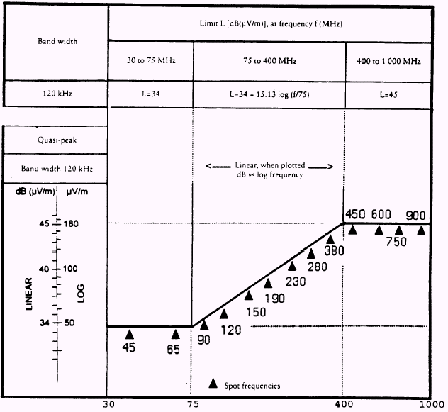

Band width | Frekvenču joslas platums
Limit : [dB(μV/m)], at frequency f (MHz) | Robeža: [dB(μV/m)] frekvence f (MHz)
30 to 75 MHz | 30 līdz 75 MHz
75 to 400 MHz | 75 līdz 400 MHz
400 to 1 000 MHz | 400 līdz 1 000 MHz
Quasi-peak | Kvazimaksimums
Band width 120 kHz | Frekvenču joslas platums 120 kHz
Linear, when plotted dB vs log frequency | Lineāra, ja zīmē dB pret log frekvenci
Linear | Lineāra
Spot frequencies | Izlases frekvences

Frekvence-megahercos-logaritmiskā (sk. 6.2.2.1. punktu)

2. papildinājums

Transportlīdzekļa platjoslas atskaites robežas
Attālums starp antenu un transportlīdzekli: 3 m

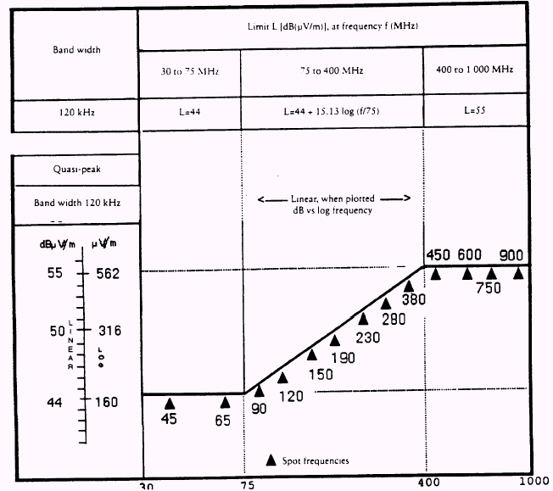

Band width | Frekvenču joslas platums
Limit : [dB(μV/m)], at frequency f (MHz) | Robeža: [dB(μV/m)] frekvence f (MHz)
30 to 75 MHz | 30 līdz 75 MHz
75 to 400 MHz | 75 līdz 400 MHz
400 to 1 000 MHz | 400 līdz 1 000 MHz
Quasi-peak | Kvazimaksimums
Band width 120 kHz | Frekvenču joslas platums 120 kHz
Linear, when plotted dB vs log frequency | Lineāra, ja zīmē dB pret log frekvenci
Linear | Lineāra
Spot frequencies | Izlases frekvences

Frekvence – megahercos – logaritmiskā
(sk. 6.2.2.2. punktu)

3. papildinājums

Transportlīdzekļa platjoslas atskaites robežas

Attālums starp antenu un transportlīdzekli: 10 m

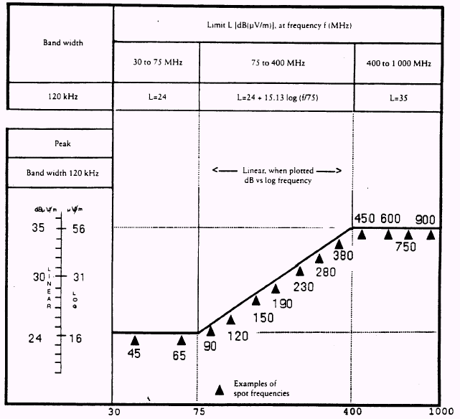

Band width | Frekvenču joslas platums
Limit : [dB(μV/m)], at frequency f (MHz) | Robeža: [dB(μV/m)] frekvence f (MHz)
30 to 75 MHz | 30 līdz 75 MHz
75 to 400 MHz | 75 līdz 400 MHz
400 to 1 000 MHz | 400 līdz 1 000 MHz
Peak | Maksimums
Band width 120 kHz | Frekvenču joslas platums 120 kHz
Linear, when plotted dB vs log frequency | Lineāra, ja zīmē dB pret log frekvenci
Linear | Lineāra
Example of spot frequencies | Izlases frekvenču piemēri

Frekvence – megahercos – logaritmiskā
(sk. 6.3.2.1. punktu)

4. papildinājums

Transportlīdzekļa šaurjoslas atskaites robežas

Attālums starp antenu un transportlīdzekli: 3 m

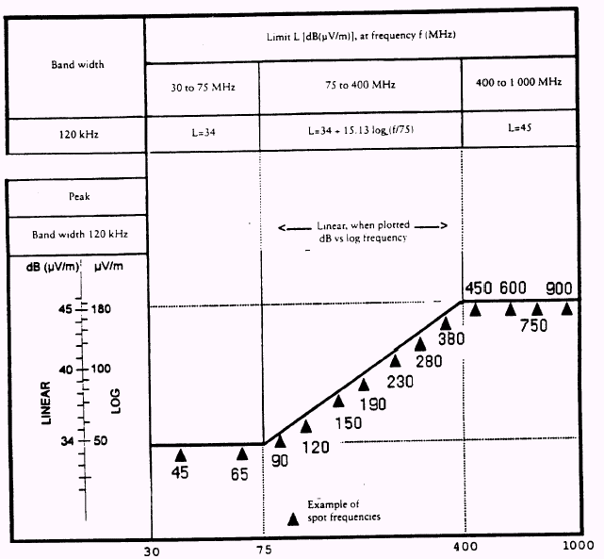

Band width | Frekvenču joslas platums
Limit : [dB(μV/m)], at frequency f (MHz) | Robeža: [dB(μV/m)] frekvence f (MHz)
30 to 75 MHz | 30 līdz 75 MHz
75 to 400 MHz | 75 līdz 400 MHz
400 to 1 000 MHz | 400 līdz 1 000 MHz
Peak | Maksimums
Band width 120 kHz | Frekvenču joslas platums 120 kHz
Linear, when plotted dB vs log frequency | Lineāra, ja zīmē dB pret log frekvenci
Linear | Lineāra
Example of spot frequencies | Izlases frekvenču piemēri
Frequency - megahertz - logaritmic | Frekvence – megahercos – logaritmiskā
(See paragraph 6.3.2.2) | (sk. 6.3.2.2. punktu)

5. papildinājums

Elektriskais/elektroniskais mezgls

Platjoslas atskaites robežas

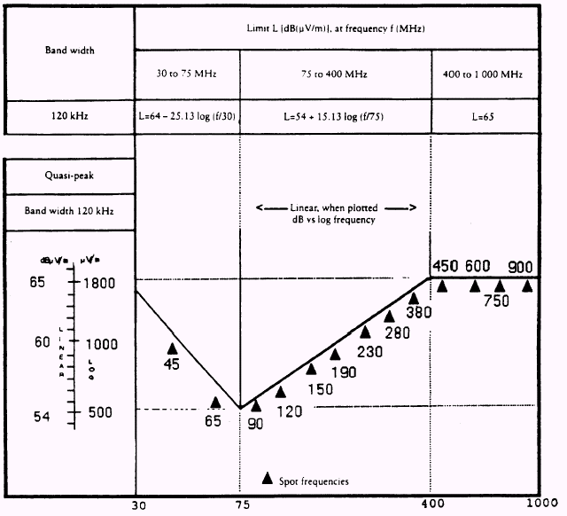

Band width | Frekvenču joslas platums
Limit : [dB(μV/m)], at frequency f (MHz) | Robeža: [dB(μV/m)] frekvence f (MHz)
30 to 75 MHz | 30 līdz 75 MHz
75 to 400 MHz | 75 līdz 400 MHz
400 to 1 000 MHz | 400 līdz 1 000 MHz
Quasi-peak | Kvazimaksimums
Band width 120 kHz | Frekvenču joslas platums 120 kHz
Linear, when plotted dB vs log frequency | Lineāra, ja zīmē dB pret log frekvenci
Linear | Lineāra
Spot frequencies | Izlases frekvences
Frequency - megahertz - logaritmic | Frekvence – megahercos – logaritmiskā
(See paragraph 6.5.2.1) | (sk. 6.5.2.1. punktu)

6. papildinājums

Elektriskais/elektroniskais mezgls

Šaurjoslas atskaites robežas

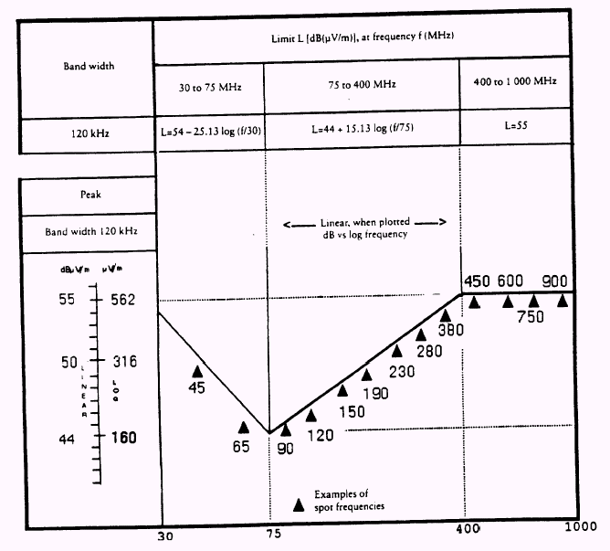

Band width | Frekvenču joslas platums
Limit : [dB(μV/m)], at frequency f (MHz) | Robeža: [dB(μV/m)] frekvence f (MHz)
30 to 75 MHz | 30 līdz 75 MHz
75 to 400 MHz | 75 līdz 400 MHz
400 to 1 000 MHz | 400 līdz 1 000 MHz
Peak | Maksimums
Band width 120 kHz | Frekvenču joslas platums 120 kHz
Linear, when plotted dB vs log frequency | Lineāra, ja zīmē dB pret log frekvenci
Linear | Lineāra
Examples of spot frequencies | Izlases frekvenču piemēri

Frekvence – megahercos – logaritmiskā
(sk. 6.6.2.1. punktu)

1. pielikums

MARĶĒJUMU PARAUGI

Paraugs A
(sk. šo noteikumu 5.2. punktu)

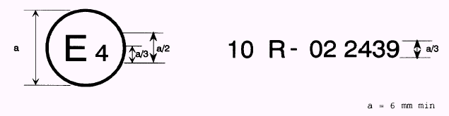
Transportlīdzeklim vai ESA piestiprinātais marķējums norāda, ka attiecīgais transportlīdzekļa tips attiecībā uz elektromagnētisko savietojamību apstiprināts Nīderlandē (E 4) atbilstoši Noteikumiem Nr. 10 ar apstiprinājumu Nr. 022439. Apstiprinājuma numurs norāda, ka apstiprinājums piešķirts saskaņā ar Noteikumu Nr. 10 prasībām, kuri grozīti ar 02. grozījumu sēriju.

Paraugs B

(sk. šo noteikumu 5.2. punktu)

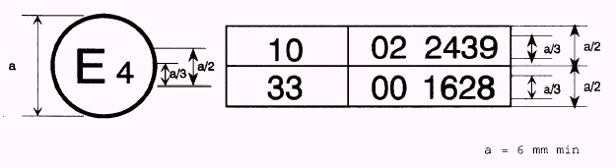

Iepriekš attēlotais marķējums, kas piestiprināts transportlīdzeklim vai ESA, norāda, ka attiecīgais transportlīdzekļa tips attiecībā uz elektromagnētisko savietojamību apstiprināts Nīderlandē (E 4) saskaņā ar Noteikumiem Nr. 10 un 33.* Apstiprinājuma numurs norāda, ka dienā, kad tika piešķirti attiecīgie apstiprinājumi, Noteikumos Nr. 10 bija iekļauta 02. grozījumu sērija un ka Noteikumi Nr. 33 joprojām bija to sākotnējā redakcijā.

2.A pielikums

INFORMĀCIJAS DOKUMENTS

TRANSPORTLĪDZEKĻA TIPA APSTIPRINĀJUMAMATTIECĪBĀ UZ ELEKTROMAGNĒTISKO SAVIETOJAMĪBU

Turpmāk norādītās ziņas, ja tās ir vajadzīgas, iesniedz trīs eksemplāros kopā ar satura rādītāju.

Visi zīmējumi jāiesniedz atbilstošā mērogā un pietiekami sīki izstrādāti A4 formātā vai šā formāta mapē.

Fotoattēlos, ja tādi ir, detaļas ir pietiekami sīki saskatāmas.

Ja sistēmām, sastāvdaļām vai atsevišķām tehniskām vienībām ir elektronisks regulators, tad sniedz informāciju par tā darbību.

VISPĀRĪGI NORĀDĪJUMI

1. Marka (ražotāja tirdzniecības nosaukums):

2. Tips un vispārīgs komercapraksts (-i):

3. Tipa identifikācijas līdzekļi, ja uz transportlīdzekļa ir marķējums (b):

4. Šī marķējuma atrašanās vieta:

5. Transportlīdzekļa kategorija (c):

6. Ražotāja nosaukums un adrese:

7. Montāžas rūpnīcas(-u) adrese(-es):

TRANSPORTLĪDZEKĻA KONSTRUKCIJAS VISPĀRĪGS RAKSTUROJUMS

8. Transportlīdzekļa reprezentatīva fotoattēls(-i) un/vai rasējums(-i):

9. Dzinēja novietojums un montāža:

Dzinējspēks (q)

10. Ražotājs:

11. Dzinēja ražotāja kods:
(atbilstoši dzinēja marķējumam vai izmantojot citus identifikācijas veidus)

12. Darbības princips: piespiedu aizdedze/kompresijas aizdedze, četrtaktu/divtaktu ¹

13. Cilindru skaits un novietojums:

14. Maksimālā lietderīgā jauda (t): . . . . . . . . . . . kW pie apgriezieniem minūtē

15. Degvielas padeve

16. Ar karburatoru(-iem): jā/nē ¹

17. Skaits:

18. Ar degvielas iesmidzināšanu (tikai kompresijas aizdedzei): jā/nē ¹

19. Sistēmas apraksts:

20. Ar degvielas iesmidzināšanu (tikai kompresijas aizdedzei): jā/nē ¹

21. Sistēmas apraksts:

22. Elektrosistēma

23. Nominālais spriegums: V, savienojums ar masu poz./neg. ¹

24. Ģenerators

25. Tips:

26. Nominālā jauda: VA

27. Aizdedze

28. Tips(-i):

29. Darbības princips:

30. Elektriskais dzinējs

31. Veids (spole, ierosināšana):

32. Maksimālā jauda stundā: kW

Transmisija (v)

33. Tips (mehāniskā, hidrauliskā, elektriskā u.c.):

34. Elektrisko/ elektronisko sastāvdaļu (ja ir) īss apraksts:

BALSTIEKĀRTA

35. Elektrisko/ elektronisko sastāvdaļu (ja ir) īss apraksts:

STŪRES MEHĀNISMS

36. Stūres mehānisma tips (vajadzības gadījumā norāda priekšējo un pakaļējo):

37. Piesaiste riteņiem (ieskaitot citādu nekā mehāniskā; vajadzības gadījumā norāda priekšējo un pakaļējo):

38. Elektrisko/ elektronisko sastāvdaļu (ja ir) īss apraksts:

39. Stūres iekārtas vadības sistēmas regulēšanas diapazons un metode, ja ir:

BREMZES

40. Transportlīdzekļiem ar pretbloķēšanas sistēmām - sistēmas darbības apraksts (ieskaitot elektroniskās detaļas), elektriskā blokshēma, hidropievada vai pneimopievada shēma:

VIRSBŪVE

41. Virsbūves tips:

42. Priekšējais stikls un pārējie logi

43. Īss loga pacelšanas mehānisma elektronisko/elektrisko sastāvdaļu apraksts (ja tādas ir):

44. Priekšējā stikla tīrītājs(-i)

45. Sīks tehnisks apraksts (tostarp fotoattēli vai rasējumi):

46. Atkausēšanas un pretaizsvīšanas līdzekļi

47. Sīks tehnisks apraksts (tostarp fotoattēli vai rasējumi):

48. Atpakaļskata spoguļi (katra spoguļa stāvoklis):

49. Īss regulēšanas mehānisma elektronisko sastāvdaļu apraksts (ja tādas ir):

50. Sēdekļi

51. Raksturlielumi: apraksts un rasējumi:

52. regulēšanas sistēmai:

53. pārbīdīšanas un bloķēšanas sistēmām:

54. Drošības jostas un/vai citas drošības sistēmas

55. Elektrisko/ elektronisko sastāvdaļu (ja ir) īss apraksts:

56. Radiotraucējumu novēršanas iekārta

57. Tās virsbūves daļas formu un materiālu apraksts un rasējumi/fotoattēli, kura veido dzinēja nodalījumu un tam vistuvāko pasažieru nodalījuma daļu:

58. Dzinēja nodalījumā ievietoto metāla sastāvdaļu (piem., apsildīšanas ierīču, rezerves riteņa, gaisa filtra, stūres mehānisma u. c.) novietojuma rasējumi vai fotoattēli:

59. Radiotraucējumu kontroles iekārtu saraksts un rasējums:

60. Dati par līdzstrāvas pretestības nominālvērtību un – rezistīvu aizdedzes kabeļu gadījumā – par to nominālo pretestību uz vienu metru:

GAISMAS UN SIGNĀLIERĪCES

61. Īss elektronisko/elektrisko sastāvdaļu, izņemot lukturu, apraksts (ja tādas ir):

DAŽĀDI NORĀDĪJUMI

62. Transportlīdzekļu pretaizbraukšanas ierīces

63. Ierīces tehniskais apraksts:

64. Elektrisko/ elektronisko sastāvdaļu (ja ir) īss apraksts:

Tipa reprezentatīvam izvēlētā transportlīdzekļa apraksts

Virsbūves veids:

Ar stūri kreisajā vai labajā pusē:

Riteņu bāze:

Sastāvdaļu izvēle:

Attiecīgs (-i) testa ziņojums (-i), ko iesniedz ražotājs vai apstiprinātas/akreditētas laboratorijas, lai noformētu tipa apstiprinājuma veidlapu.

_________

2.B pielikums

INFORMĀCIJAS DOKUMENTS

ELEKTRISKĀ/ELEKTRONISKĀ MEZGLA TIPA APSTIPRINĀJUMAM
ATTIECĪBĀ UZ ELEKTROMAGNĒTISKO SAVIETOJAMĪBU

Turpmāk norādītās ziņas vajadzības gadījumā iesniedz trīs eksemplāros kopā ar satura rādītāju.

Visi zīmējumi jāiesniedz atbilstošā mērogā un pietiekami sīki izstrādāti A4 formātā vai šā formāta mapē.

Fotoattēlos, ja tādi ir, detaļas ir pietiekami sīki saskatāmas.

Ja sistēmām, sastāvdaļām vai atsevišķām tehniskām vienībām ir elektronisks regulators, tad sniedz informāciju par tā darbību.

1. Marka (ražotāja tirdzniecības nosaukums):

2. Tips un vispārīgs komercapraksts (-i):

3. Ražotāja nosaukums un adrese:

4. Ja ir sastāvdaļas vai atsevišķi tehniski mezgli, marķējuma piestiprinājuma vieta un veids:

5. Montāžas rūpnīcas(-u) adrese(-es):

6. Šo ESA apstiprina kā sastāvdaļu/atsevišķu tehnisku vienību ¹

7. Jebkādi izmantošanas ierobežojumi un uzstādīšanas nosacījumi:

Tipa reprezentatīvam izvēlētā ESA apraksts:

Attiecīgs (-i) testa ziņojums (-i), ko iesniedz izgatavotājs vai apstiprinātas/akreditētas laboratorijas, lai noformētu tipa apstiprinājuma paziņojuma veidlapu.

3.A pielikums

PAZIŅOJUMS

(maksimālais izmērs: A4 (210 x 297 mm))

izdevusi: Administratīvās iestādes nosaukums:
.....................…………
.....................…………
.....................…………
¹

par:² PIEŠĶIRTO APSTIPRINĀJUMU
APSTIPRINĀJUMA ATTIECINĀJUMU UZ CITU TIPU
ATTEIKTO APSTIPRINĀJUMU
ATSAUKTO PSTIPRINĀJUMU
GALĪGU RAŽOŠANAS PĀRTRAUKŠANU

transportlīdzekļa/sastāvdaļas/atsevišķas tehniskās vienības tipam² saskaņā ar Noteikumiem Nr. 10.

Apstiprinājuma numurs: …..... Attiecinājums uz citu tipu Nr. ..........

1. Marka (ražotāja tirdzniecības nosaukums):

2. Tips un vispārīgs komercapraksts (-i):

3. Tipa identifikācijas līdzekļi, ja ir marķēts transportlīdzeklis/sastāvdaļa/atsevišķa tehniska vienība²:

3.1. Šī marķējuma atrašanās vieta:

4. Transportlīdzekļa kategorija:

5. Ražotāja nosaukums un adrese:

6. Ja ir sastāvdaļas vai atsevišķas tehniskas vienības, marķējuma piestiprinājuma vieta un veids:

7. Montāžas rūpnīcas(-u) adrese(-es):

8. Papildu informācija (ja vajadzīgs): sk. papildinājumu

9. Par testu veikšanu atbildīgais tehniskais dienests:

10. Diena, kad sniegts testa ziņojums:

11. Testa ziņojuma numurs:

12. Piezīmes (ja tādas ir): sk. papildinājumu

13. Vieta:

14. Datums:

15. Paraksts:

16. Pievienots apstiprinātājai iestādei iesniegtās informācijas paketes saraksts, ko var saņemt pēc pieprasījuma.

* * *

Papildinājums tipa apstiprinājuma paziņojuma veidlapai Nr. ……. par transportlīdzekļa tipa apstiprinājumu saskaņā ar Noteikumiem Nr. 10

1. Papildu informācija

2. Īpašas ierīces, uz kurām attiecas šo noteikumu 4. pielikums (attiecīgā gadījumā) (piemēram, ...........):

3. Elektrosistēmas nominālais spriegums: V, savienojums ar masu poz./neg.*

4. Virsbūves tips:

5. Testētajā(-os) transportlīdzeklī (-ļos) ierīkoto elektronisko sistēmu saraksts, kurā iekļauti arī informācijas dokumentā neminēti punkti:

6. Apstiprinātā/akreditētā laboratorija (šajos noteikumos), kas ir atbildīga par testu veikšanu:

7. Piezīmes: (piem., derīgs transportlīdzekļiem ar stūri gan kreisajā, gan labajā pusē).

_________

3.B pielikums

PAZIŅOJUMS

(maksimālais izmērs: A4 (210 x 297 mm))

izdevusi: Administratīvās iestādes nosaukums:
¹
.....................…………
.....................…………
.....................…………

par:² PIEŠĶIRTO APSTIPRINĀJUMU
APSTIPRINĀJUMA ATTIECINĀJUMU UZ CITU TIPU
ATTEIKTO APSTIPRINĀJUMU
ATSAUKTO APSTIPRINĀJUMU
GALĪGU RAŽOŠANAS PĀRTRAUKŠANU

elektriskā/elektroniskā mezgla tipam² saskaņā ar Noteikumiem Nr. 10.

Apstiprinājuma numurs:.…………... Attiecinājums uz citu tipu Nr. .........

1. Marka (ražotāja tirdzniecības nosaukums):

2. Tips un vispārīgs komercapraksts (-i):

3. Tipa identifikācijas līdzekļi, ja ir marķēts transportlīdzeklis/komponents/atsevišķa tehniska vienība:²

3.1. Šī marķējuma atrašanās vieta:

4. Transportlīdzekļa kategorija:

5. Ražotāja nosaukums un adrese:

6. Ja ir sastāvdaļas vai atsevišķi tehniski mezgli, UNECE marķējuma piestiprinājuma vieta un veids:

7. Montāžas rūpnīcas(-u) adrese(-es):

8. Papildu informācija (ja vajadzīgs): sk. papildinājumu

9. Par testu veikšanu atbildīgais tehniskais dienests:

10. Diena, kad sniegts testa ziņojums:

11. Testa ziņojuma Nr.:

12. Piezīmes (ja tādas ir): sk. papildinājumu

13. Vieta:

14. Datums:

15. Paraksts:

16. Pievieno apstiprinātājiestādei iesniegtās informācijas paketes rādītāju, ko var saņemt pēc pieprasījuma.

* * *

Papildinājums tipa apstiprinājuma paziņojuma veidlapai Nr. ……. par elektriskā/elektroniskā mezgla tipa apstiprinājumu saskaņā ar Noteikumiem Nr. 10

1. Papildu informācija

1.1. Elektrosistēmas nominālais spriegums: V, savienojums ar masu poz./neg.*

1.2. Šo ESA var izmantot jebkuram transportlīdzekļa tipam, ievērojot šādus ierobežojumus:

1.2.1. Ierīkošanas nosacījumi, ja tādi ir:

1.3. Šo ESA var izmantot tikai šāda tipa transportlīdzekļiem:

1.3.1. Ierīkošanas nosacījumi, ja tādi ir:

1.4. Īpaša (-as) izmantotā (-ās) testēšanas metode (-es) un frekvenču diapazoni, kuros veikti testi, lai noteiktu stabilitāti, ir: (lūdzu precīzi norādīt izmatoto metodi no 9. pielikuma)

1.5. Apstiprinātā/akreditētā laboratorija (šajos noteikumos), kas ir atbildīga par testa veikšanu:

2. Piezīmes

4. pielikums

TRANSPORTLĪDZEKĻU RADĪTO PLATJOSLAS ELEKTROMAGNĒTISKO TRAUCĒJUMU MĒRĪŠANAS METODE

1. VISPĀRĪGI NORĀDĪJUMI

1.1. Šajā pielikumā norādīto testa metodi piemēro tikai transportlīdzekļiem.

1.2. Mēraparatūra

Mēraparatūra atbilst prasībām, kas iekļautas Starptautiskās īpašās radiotraucējumu komitejas (CISPR) publikācijā Nr. 16-1 (93).

Šajā pielikumā minēto platjoslas elektromagnētisko traucējumu mērīšanai izmanto kvazimaksimuma detektoru vai, ja izmanto maksimuma detektoru, izmanto attiecīgu korekcijas koeficientu atkarībā no dzirksteļimpulsa ātruma.

1.3. Testa metode

Šis tests paredzēts dzirksteļaizdedzes sistēmu radīto platjoslas emisiju mērīšanai.

Standartantenu var novietot divos alternatīvos attālumos: 10 metrus vai 3 metrus no transportlīdzekļa. Abos gadījumos jāievēro šā pielikuma 3. punkta prasības.

2. REZULTĀTU IZTEIKŠANA

Mērījumu rezultātus 120 kHz frekvenču joslas platumā izsaka dB mikrovoltos/m (mikrovoltos/m). Ja mēraparatūras faktiskais frekvenču joslas platums B (kas izteikts kHz) atšķiras no 120 kHz, rādījumus, kas fiksēti mikrovoltos/m, pārvērš 120 kHz frekvenču joslas platumā, reizinot ar koeficientu 120/B.

3. MĒRĪJUMU VEIKŠANAS VIETA

3.1. Testēšanas vieta ir līdzena, tukša platība bez elektromagnētisko starojumu atstarojošām virsmām tāda apļa vidū, kura minimālais rādiuss ir 30 m un kura centrs atrodas viduspunktā starp transportlīdzekli un antenu (sk. šā pielikuma 1. papildinājuma 1. attēlu).

3.2. Mērinstrumentu komplekts, testēšanas kabīne vai transportlīdzeklis, kurā atrodas mērinstrumentu komplekts, drīkst atrasties testēšanas vietā tikai atļautajā platībā, kas norādīta šā pielikuma 1. papildinājuma 1. attēlā.

Testēšanas platībā drīkst novietot citu mērīšanas antenu, ievērojot minimālo 10 m attālumu gan līdz uztverošajai antenai, gan līdz testējamam transportlīdzeklim, ja var pierādīt, ka tas neietekmēs testa rezultātus.

3.3. Drīkst izmantot slēgtu testa objektu, ja var pierādīt atbilstību starp rezultātiem, kas iegūti slēgtā testa objektā, un rezultātiem, kas iegūti āra laukumā. Slēgtā testa objektā nav jāievēro citas prasības attiecībā uz šā pielikuma 1. papildinājuma 1. attēlā redzamajiem izmēriem, kā tikai prasības attiecībā uz attālumu starp antenu un transportlīdzekli un antenas augstumu. Nav arī jāpārbauda tas, vai pastāv fona emisijas pirms vai pēc testa, kā norādīts šā pielikuma 3.4. punktā.

3.4. Apkārtējie apstākļi

Lai pārliecinātos, ka nav pietiekami spēcīga ārēja trokšņa vai signāla, kas varētu būtiski ietekmēt mērījumu, pirms un pēc galvenā testa izdara mērījumus. Ja transportlīdzeklis atrodas mērīšanas vietā, kad izdara fona mērījumus, jānodrošina tas, lai jebkura emisija no transportlīdzekļa jūtami neietekmē fona mērījumus, piemēram, izvedot transportlīdzekli no testa platības, izņemot aizdedzes atslēgu vai atvienojot akumulatoru. Abos mērījumos ārējais troksnis vai signāls ir vismaz 10 dB zem traucējumu robežām, kas noteiktas šo noteikumu 6.2.2.1. vai 6.2.2.2. punktā, izņemot apzinātas šaurjoslas fona transmisijas.

4. TRANSPORTLĪDZEKĻA STĀVOKLIS TESTU LAIKĀ

4.1. Dzinējs

Dzinējs darbojas parastā darba temperatūrā un transmisija ir neitrālā režīmā. Ja praktisku apsvērumu dēļ to nevar panākt, drīkst veikt alternatīvus pasākumus, par kuriem ražotājs un testēšanas iestāde savstarpēji vienojas. Rūpīgi seko, lai ātruma iestatīšanas mehānisms neietekmē elektromagnētiskos starojumus. Katrā mērījumā dzinēju darbina šādi:

Dzinēja tips | Mērīšanas metode
 | Kvazimaksimums | Maksimums
Dzirksteļaizdedze | Dzinēja apgriezienu skaits | Dzinēja apgriezienu skaits
Viens cilindrs | 2 500 apgr./min ± 10% | 2 500 apgr./min ± 10%
Vairāki cilindri | 1500 apgr./min ± 10% | 1500 apgr./min ± 10%

4.2. Transportlīdzekļa testēšanu neizdara lietus vai citu nokrišņu laikā vai ja nav pagājušas 10 minūtes pēc šādu nokrišņu beigšanās.

5. ANTENAS TIPS, NOVIETOJUMS UN VIRZIENS

5.1. Antenas tips

Drīkst izmantot jebkuru antenu, ja to var normalizēt kā standartantenu. Lai antenu kalibrētu, drīkst izmantot metodi, kas aprakstīta CISPR publikācijā Nr. 12, 3. izdevums, A papildinājums.

5.2. Mērījumu augstums un attālums

5.2.1. Augstums

5.2.1.1. 10 m tests

Antenas fāzes centrs ir 3,00 ± 0,05 m virs plaknes, uz kuras atrodas transportlīdzeklis.

5.2.1.2. 3 m tests

Antenas fāzes centrs ir 1,80 ± 0,05 m virs plaknes, uz kuras atrodas transportlīdzeklis.

5.2.1.3. Neviena antenas uztverošo elementu daļa nav tuvāk par 0,25 m no plaknes, uz kuras atrodas transportlīdzeklis.

5.2.2. Mērīšanas attālums

5.2.2.1. 10 m tests

Horizontālais attālums no antenas gala vai cita attiecīga antenas punkta, ko nosaka normalizācijas procedūras laikā, kura norādīta šā pielikuma 5.1. punktā, līdz transportlīdzekļa virsbūves ārējai virsmai ir 10,0 ± 0,2m.

5.2.2.2. 3 m tests

Horizontālais attālums no antenas gala vai cita attiecīga antenas punkta, ko nosaka normalizācijas procedūras laikā, kura aprakstīta šā pielikuma 5.1. punktā, līdz transportlīdzekļa virsbūves ārējai virsmai ir 3,00 ± 0,05 m.

5.2.2.3. Ja testu izdara objektā, kas ir slēgts augstfrekvences elektromagnētiskās ekranēšanas nolūkā, antenas uztverošie elementi nav tuvāk par 1,0 m no jebkura starojumu absorbējoša materiāla un nav tuvāk par 1,5 m no slēgtā objekta sienas. Starp uztverošo antenu un testējamo transportlīdzekli nedrīkst būt absorbējošs materiāls.

5.3. Antenas atrašanās vieta attiecībā pret transportlīdzekli

Antenu novieto transportlīdzeklim vispirms kreisajā un pēc tam labajā pusē paralēli transportlīdzekļa gareniskajai simetrijas plaknei un vienā līnijā ar dzinēja viduspunktu. (Sk. šā pielikuma 1. papildinājuma 1. attēlu).

5.4. Antenas novietojums

Katrā mērīšanas punktā reģistrē rādījumus, kas atbilst antenas horizontālai un vertikālai polarizācijai. (Sk. šā pielikuma 1. papildinājuma 2. attēlu).

5.5. Rādījumi

Kā raksturīgo rādījumu pieņem lielāko no četriem rādījumiem, kas nolasīti saskaņā ar 5.3. un 5.4. punktu katrā izlases frekvencē.

6. FREKVENCES

6.1. Mērījumi

Mērījumus izdara visā 30 līdz 1 000 MHz frekvenču diapazonā. Lai apstiprinātu, ka transportlīdzeklis atbilst šā pielikuma prasībām, testēšanas iestāde veic testus līdz pat 13 frekvencēs šajā diapazonā, piem.: 45, 65, 90, 120, 150, 190, 230, 280, 380, 450, 600, 750, 900 MHz. Ja testā robeža tiek pārsniegta, veic pētījumus, lai pārliecinātos, ka tas noticis transportlīdzekļa un nevis fona starojuma dēļ.

6.1.1. Robežas piemēro visam frekvenču diapazonam 30-1 000 MHz.

6.1.2. Mērījumus var izdarīt ar kvazimaksimuma vai maksimuma detektoriem. Šo noteikumu 6.2. un 6.5. punktā noteiktās robežas ir kvazimaksimuma robežas. Ja izmanto maksimumu, pieskaita 38 dB attiecībā uz 1 MHz frekvenču joslas platumu vai atņem 22 dB attiecībā uz 1 kHz frekvenču joslas platumu.

6.2. Pielaides
Izlases frekvences  (MHz) | Pielaide  (MHz)
45, 65, 90, 120, 150, 190 un 230 | ± 5
280, 380, 450, 600, 750 un 900 | ± 20

Pielaides piemēro norādītajām frekvencēm un tās ir paredzētas, lai izvairītos no traucējumiem, ko mērīšanas laikā rada transmisijas, kuras notiek nominālajās izlases frekvencēs vai to tuvumā.

4. pielikuma 1. papildinājums

1. attēls

Transportlīdzekļa testēšanas vieta

Līdzena platība bez elektromagnētisko starojumu atstarojošām virsmām

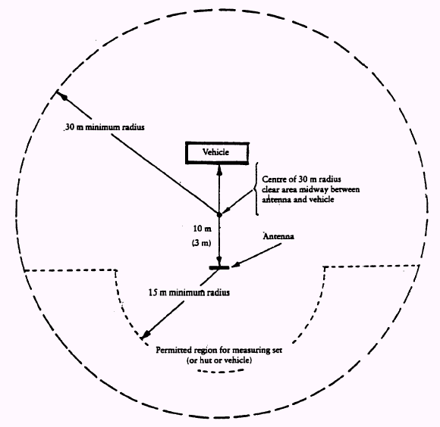

30 m minimum radius | 30 m minimālais rādiuss
Vehicle | Transportlīdzeklis
Centre of 30 m radius clear area midway between antenna and vehicle | Tukšās platības ar 30 m rādiusu centrs viduspunktā starp transportlīdzekli un antenu
Antenna | Antena
15 m minimum radius | 15 m minimālais rādiuss
Permitted region for measuring set (or hut or vehicle) | Atļautais rajons mērinstrumentu komplektam (vai kabīnei, vai transportlīdzeklim)

2. attēls

Antenas atrašanās vieta attiecībā pret transportlīdzekli

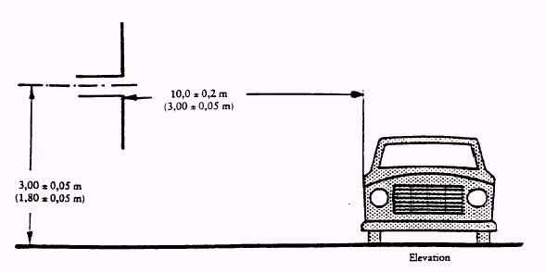
Elevation | Paaugstinājums

Dipola antena, kas novietota starojuma vertikālo komponentu mērīšanai

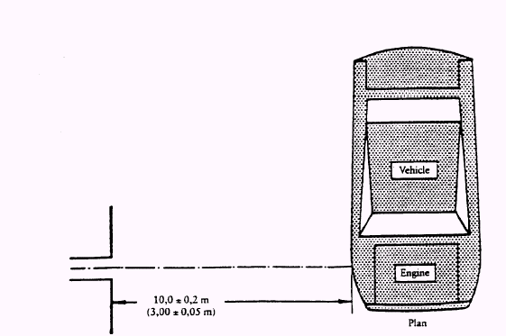
Vehicle | Transportlīdzeklis
Engine | Dzinējs
Plan | Plāns

Dipola antena, kas novietota starojuma horizontālo komponentu mērīšanai

5. pielikums

TRANSPORTLĪDZEKĻU RADĪTO ŠAURJOSLAS ELEKTROMAGNĒTISKO TRAUCĒJUMU MĒRĪŠANAS METODE

1. VISPĀRĪGI NORĀDĪJUMI

1.1. Šajā pielikumā norādīto testa metodi piemēro tikai transportlīdzekļiem.

1.2. Mēraparatūra

Mēraparatūra atbilst prasībām, kas iekļautas Starptautiskās īpašās radiotraucējumu komitejas (CISPR) publikācijā Nr. 16-1 (93).

Šajā pielikumā noteikto šaurjoslas elektromagnētisko traucējumu mērīšanai izmanto standarta detektoru vai maksimuma detektoru.

1.3. Testa metode

Šis tests paredzēts tādu šaurjoslas elektromagnētisko traucējumu mērīšanai, ko varētu radīt sistēma ar mikroprocesoru vai cits šaurjoslas starojuma avots. Vispirms FM diapazonā (88-108 MHz) izmēra emisiju līmeņus pie transportlīdzekļa antenas, izmantojot 1.2. punktā norādīto aparatūru. Ja nav pārsniegts šo noteikumu 6.3.2.4. punktā norādītais līmenis, atzīst, ka transportlīdzeklis atbilst šajā pielikumā noteiktajai elektromagnētisko traucējumu robežai un nav jāveic tests pilnā apmērā.

Ja izmanto pilnīgo testa procedūru, ir pieļaujami divi alternatīvi attālumi no antenas: 10 metri vai 3 metri no transportlīdzekļa. Abos gadījumos jāievēro šā pielikuma 3. punkta prasības.

2. REZULTĀTU IZTEIKŠANA

Mērījumu rezultātus izsaka dB mikrovoltos/m (mikrovoltos/m).

3. MĒRĪJUMU VEIKŠANAS VIETA

Testēšanas vieta atrodas līdzenā, tukšā platībā bez elektromagnētisko starojumu atstarojošām virsmām tāda apļa vidū, kam minimālais rādiuss ir 30 m un kam centrs atrodas viduspunktā starp transportlīdzekli un antenu (sk. 4. pielikuma 1. papildinājuma 1. attēlu).

3.1. Mērinstrumentu komplekts, testa kabīne vai transportlīdzeklis, kurā atrodas mērinstrumentu komplekts, drīkst atrasties testēšanas vietā tikai atļautajā platībā, kas norādīta 4. pielikuma 1. papildinājuma 1. attēlā.
Testēšanas platībā drīkst novietot citu mērīšanas antenu, ievērojot minimālo 10 m attālumu gan līdz uztverošajai antenai, gan līdz testējamam transportlīdzeklim, ja var pierādīt, ka tas neietekmēs testa rezultātus.

3.2. Drīkst izmantot slēgtu testa objektu, ja var pierādīt atbilstību starp rezultātiem, kas iegūti slēgtā testa objektā, un rezultātiem, kas iegūti āra laukumā. Slēgtā testa objektā nav jāievēro citas prasības attiecībā uz 4. pielikuma 1. papildinājuma 1. attēlā redzamajiem izmēriem, kā tikai prasības attiecībā uz attālumu starp antenu un transportlīdzekli un antenas augstumu. Nav arī jāpārbauda tas, vai pastāv fona emisijas pirms vai pēc testa, kā norādīts šā pielikuma 3.3. punktā.

3.3. Apkārtējie apstākļi

Lai pārliecinātos, ka nav pietiekami spēcīga ārēja trokšņa vai signāla, kas varētu būtiski ietekmēt mērījumu, pirms un pēc galvenā testa izdara apkārtējo apstākļu mērījumus. Kad izdara fona mērījumus, jānodrošina, lai jebkura emisija no transportlīdzekļa jūtami neietekmē fona mērījumus, piemēram, izvedot transportlīdzekli no testa platības, izņemot aizdedzes atslēgu vai atvienojot akumulatoru. Abos mērījumos ārējais troksnis vai signāls ir vismaz 10 dB zem traucējumu robežām, kas noteiktas šo noteikumu 6.3.2.1. vai 6.3.2.2. punktā, izņemot apzinātas šaurjoslas fona transmisijas.

4. TRANSPORTLĪDZEKĻA STĀVOKLIS TESTU LAIKĀ

4.1. Visas transportlīdzekļa elektroniskās sistēmas darbojas parastā darba režīmā, transportlīdzeklim stāvot.

4.2. Aizdedze ir ieslēgta. Dzinējs nedrīkst darboties.

4.3. Transportlīdzekļa testēšanu neveic lietus vai citu nokrišņu laikā vai ja nav pagājušas 10 minūtes pēc šādu nokrišņu beigšanās.

5. ANTENAS TIPS, NOVIETOJUMS UN VIRZIENS

5.1. Antenas tips

Drīkst izmantot jebkuru antenu, ja to var normalizēt kā standartantenu. Lai antenu kalibrētu, drīkst izmantot metodi, kas norādīta CISPR publikācijā Nr. 12, 3. izdevums, A papildinājums.

5.2. Mērījumu augstums un attālums

5.2.1. Augstums

5.2.1.1. 10 m tests

Antenas fāzes centrs ir 3,00 ± 0,05 m virs plaknes, uz kuras atrodas transportlīdzeklis.

5.2.1.2. 3 m tests

Antenas fāzes centrs ir 1,80 ± 0,05 m virs plaknes, uz kuras atrodas transportlīdzeklis.

5.2.1.3. Neviena antenas uztverošo elementu daļa nav tuvāk par 0,25 m no plaknes, uz kuras atrodas transportlīdzeklis.

5.2.2. Mērīšanas attālums

5.2.2.1. 10 m tests

Horizontālais attālums no antenas gala vai cita attiecīga antenas punkta, ko nosaka normalizācijas procedūras laikā, kura norādīta šā pielikuma 5.1. punktā, līdz transportlīdzekļa virsbūves ārējai virsmai ir 10,0 ± 0,2 m.

5.2.2.2. 3 m tests

Horizontālais attālums no antenas gala vai cita attiecīga antenas punkta, ko nosaka normalizācijas procedūras laikā, kura norādīta šā pielikuma 5.1. punktā, līdz transportlīdzekļa virsbūves ārējai virsmai ir 3,00 ± 0,05 m.

5.2.2.3. Ja testu izdara objektā, kas ir slēgts augstfrekvences elektromagnētiskās ekranēšanas nolūkā, antenas uztverošie elementi nav tuvāk par 1,0 m no jebkura starojumu absorbējoša materiāla un nav tuvāk par 1,5 m no slēgtā objekta sienas. Starp uztverošo antenu un testējamo transportlīdzekli nedrīkst būt absorbējošs materiāls.

5.3. Antenas atrašanās vieta attiecībā pret transportlīdzekli

Antenu novieto transportlīdzeklim vispirms kreisajā un pēc tam labajā pusē paralēli transportlīdzekļa gareniskajai simetrijas plaknei un vienā līnijā ar dzinēja viduspunktu. (Sk. 4. pielikuma 1. papildinājuma 2. attēlu).

5.4. Antenas novietojums

Katrā mērīšanas punktā reģistrē rādījumus, kas atbilst antenas horizontālai un vertikālai polarizācijai. (Sk. 4. pielikuma 1. papildinājuma 2. attēlu).
5.5. Rādījumi

Kā raksturīgo rādījumu pieņem lielāko no četriem rādījumiem, kas nolasīti saskaņā ar 5.3. un 5.4. punktu katrā izlases frekvencē.

6. FREKVENCES

6.1. Mērījumi

Mērījumus izdara visā 30 līdz 1 000 MHz frekvenču diapazonā. Šo diapazonu sadala 13 joslās. Katrā joslā drīkst testēt vienu izlases frekvenci, lai pierādītu, ka noteiktās robežas ir ievērotas. Lai apstiprinātu, ka transportlīdzeklis atbilst šā pielikuma prasībām, testēšanas iestāde testus izdara vienā šādā punktā katrā no 13 šādām frekvenču joslām: 30-50, 50-75, 75-100, 100-130, 130-165, 165-200, 200-250, 250-320, 320-400, 400-520, 520-660, 660-820, 820-1,000 MHz.

Ja testā robeža tiek pārsniegta, veic pētījumus, lai pārliecinātos, ka tas noticis transportlīdzekļa un nevis fona starojuma dēļ.

_________

6. pielikums

METODE, LAI TESTĒTU STABILITĀTI ELEKTROMAGNĒTISKĀ STAROJUMĀ

1. VISPĀRĪGI NORĀDĪJUMI

1.1. Šajā pielikumā norādīto testa metodi piemēro tikai transportlīdzekļiem.

1.2. Testa metode

Šis tests paredzēts, lai pierādītu tiešās transportlīdzekļa vadības nepasliktināšanos. Transportlīdzekli pakļauj elektromagnētiskiem laukiem, kā aprakstīts šajā pielikumā. Transportlīdzekli testu laikā uzrauga.

2. REZULTĀTU IZTEIKŠANA

Šajā pielikumā aprakstītajā testā lauku intensitātes izsaka voltos/m.

3. MĒRĪJUMU VEIKŠANAS VIETA

Testa objekts var radīt elektromagnētiskās lauka intensitātes frekvenču diapazonos, kas noteikti šajā pielikumā. Testa objekts atbilst valsts tiesiskajām prasībām attiecībā uz elektromagnētisko signālu starojumu.

Rūpīgi seko, lai izstarotie lauki neietekmē vadības un novērošanas iekārtas tā, ka testus atzīst par nederīgiem.

4. TRANSPORTLĪDZEKĻA STĀVOKLIS TESTU LAIKĀ

4.1. Transportlīdzeklis ir bez kravas, izņemot vajadzīgo testa aprīkojumu.

4.1.1. Dzinējs parastā režīmā griež dzenošos riteņus, saglabājot vienmērīgu ātrumu 50 km/h, ja ražotājs tehnisku iemeslu dēļ neizvēlas citu ātrumu. Transportlīdzeklis atrodas uz pienācīgi noslogota dinamometra vai arī, ievērojot minimālu klīrensu, tā asis ir uzliktas uz izolētiem balstiem, ja dinamometrs nav pieejams. Attiecīgā gadījumā drīkst atvienot transmisijas vārpstas (piem., smagkravas automobiļiem).

4.1.2. Galvenajos lukturos deg tuvās gaismas.

4.1.3. Darbojas kreisais vai labais virzienrādītājs.

4.1.4. Visas citas sistēmas, kas ietekmē vadītāja transportlīdzekļa vadību, ir ieslēgtas atbilstoši parastam transportlīdzekļa darba režīmam.

4.1.5. Transportlīdzeklim nav elektriska savienojuma ar testēšanas platību un transportlīdzeklim nav savienojumu ne ar vienu iekārtu, izņemot 4.1.1. vai 4.2. punktā noteiktās. Riepu saskari ar testēšanas platību neuzskata par elektrisku savienojumu.

4.2. Ja transportlīdzeklim ir elektriskas/elektroniskas sistēmas, kas ir vienota tiešās transportlīdzekļa vadības daļa un kas nedarbosies apstākļos, kuri aprakstīti 4.1. punktā, ražotājs drīkst sniegt ziņojumu vai papildu pierādījumu testēšanas iestādei par to, ka transportlīdzekļa elektriskās/elektroniskās sistēmas atbilst šo noteikumu prasībām. Šādu pierādījumu pievieno tipa apstiprinājuma dokumentācijai.

4.3. Novērojot transportlīdzekli, izmanto tikai tādas ierīces, kas nerada traucējumus. Lai konstatētu, vai šā pielikuma prasības tiek ievērotas, transportlīdzekļa ārpusi un pasažieru salonu novēro (piem., ar video kameru(-ām)).

4.4. Parasti transportlīdzeklis atrodas ar priekšu pret fiksētu antenu. Taču, ja elektroniskās vadības bloki un saistītā instalācija pārsvarā ir transportlīdzekļa aizmugurē, parasti testu izdara transportlīdzeklim ar aizmuguri pret antenu. Garam transportlīdzeklim (izņemot automašīnas un mikroautobusus), kam elektroniskās vadības bloki un saistītā instalācijas pārsvarā ir transportlīdzekļa vidusdaļā, atskaites punktu (sk. šā pielikuma 5.4. punktu) drīkst noteikt, vai nu vadoties pēc transportlīdzekļa labās puses virsmas, vai kreisās puses virsmas. Šis atskaites punkts atrodas transportlīdzekļa garuma ass viduspunktā vai kādā punktā tajā transportlīdzekļa pusē, ko sadarbībā ar kompetento iestādi izvēlējies ražotājs, apsverot elektronisko sistēmu sadalījumu un jebkuras instalācijas novietojumu.

Šādu testēšanu drīkst izdarīt tikai tad, ja to ļauj kameras ģeometriskie izmēri. Antenas atrašanās vieta jānorāda testa ziņojumā.

5. LAUKUS RADOŠĀS IERĪCES TIPS, NOVIETOJUMS UN VIRZIENS

5.1. Lauku radošas ierīces tips

5.1.1. Lauku radošās ierīces tipu(-us) izvēlas tādu(-us), lai attiecīgajās frekvencēs atskaites punktā nodrošinātu izvēlēto lauka intensitāti (sk. šā pielikuma 5.4. punktu).

5.1.2. Lauku radošā(-ās) ierīce(-es) var būt viena vai vairākas antenas vai pārraides līniju sistēma (TLS).

5.1.3. Jebkuras lauku radošās ierīces uzbūve un virziens ir tāds, ka radītais lauks ir polarizēts: no 20 līdz 1 000 MHz horizontāli vai vertikāli.

5.2. Mērījumu augstums un attālums

5.2.1. Augstums

5.2.1.1. Jebkuras antenas fāzes centrs nav mazāk par 1,5 m virs plaknes, uz kuras atrodas transportlīdzeklis, vai ne mazāk par 2,0 m virs tās plaknes, uz kuras atrodas transportlīdzeklis, ja transportlīdzekļa jumts ir augstāks par 3 m.

5.2.1.2. Neviena antenas izstarojošo elementu daļa nav tuvāk par 0,25 m no plaknes, uz kuras atrodas transportlīdzeklis.

5.2.2. Mērīšanas attālums

5.2.2.1. Lai apstākļus varētu labāk tuvināt ekspluatācijas apstākļiem, lauku radošo ierīci novieto cik vien iespējams tālu no transportlīdzekļa. Šis attālums parasti ir no 1 līdz 5 m.

5.2.2.2. Ja testu izdara slēgtā objektā, lauku radošās ierīces izstarojošie elementi nav tuvāk par 1,0 m no jebkura starojumu absorbējoša materiāla un nav tuvāk par 1,5 m no slēgtā objekta sienas. Starp raidošo antenu un testējamo transportlīdzekli nav absorbējoša materiāla.

5.3. Antenas atrašanās vieta attiecībā pret transportlīdzekli

5.3.1. Lauku radošās ierīces izstarojošie elementi nav tuvāk par 0,5 m no transportlīdzekļa ārējās virsmas.

5.3.2. Lauku radošā ierīce ir novietota uz transportlīdzekļa viduslīnijas (gareniskās simetrijas plaknē).

5.3.3. Neviena TLS daļa, izņemot plakni, uz kuras atrodas transportlīdzeklis, nav tuvāk par 0,5 m no jebkuras transportlīdzekļa daļas.

5.3.4. Jebkura lauku radošā ierīce, kas novietota virs transportlīdzekļa, no centra uz abām pusēm plešas pāri vismaz 75 procentiem transportlīdzekļa garuma.

5.4. Atskaites punkts

5.4.1. Šajā pielikumā atskaites punkts ir punkts, kurā nosaka lauka intensitāti un kuru definē šādi:

5.4.1.1. vismaz 2 m horizontāli no antenas fāzes centra vai vismaz 1 m vertikāli no izstarojošajiem TLS elementiem,

5.4.1.2. uz transportlīdzekļa viduslīnijas (gareniskās simetrijas plaknē),

5.4.1.3. 1,0 ± 0,05 m augstumā virs plaknes, uz kuras atrodas transportlīdzeklis, vai 2,0 ± 0,05 m augstumā, ja minimālais jumta augstums visiem transportlīdzekļiem paraugu klāstā pārsniedz 3,0 m,

5.4.1.4. vai arī:

1,0 ± 0,2 m transportlīdzekļa iekšpusē, mērot no transportlīdzekļa vējstikla un motora pārsega krustošanās punkta (punkts C šā pielikuma 1. papildinājumā),

vai:

0,2 ± 0,2 m no transportlīdzekļa priekšējās ass viduslīnijas, mērot transportlīdzekļa centra virzienā (punkts D šā pielikuma 2. papildinājumā),

atkarībā no tā, kurš atskaites punkts ir tuvāk antenai.

5.5. Ja nolemj apstarot transportlīdzekļa aizmuguri, atskaites punktu nosaka saskaņā ar 5.4. punktu. Transportlīdzekli tad novieto ar aizmuguri pret antenu tā, it kā tas būtu horizontāli pagriezts par 180 ° ap savu viduspunktu, t.i. tā, lai attālums no antenas līdz transportlīdzekļa ārējās virsbūves tuvākajai daļai nemainītos. Tas ir parādīts šā pielikuma 3. papildinājumā.

6. TESTA PRASĪBAS

6.1. Frekvenču diapazons, aiztures laiki, polarizācija
Transportlīdzekli pakļauj elektromagnētiskajam starojumam 20 līdz 1 000 MHz frekvenču diapazonā.

6.1.1. Lai apstiprinātu, ka transportlīdzeklis atbilst šā pielikuma prasībām, transportlīdzekli testē līdz pat 14 izlases frekvencēs šajā diapazonā, piem.: 27, 45, 65, 90, 120, 150, 190, 230, 280, 380, 450, 600, 750 un 900 MHz.

Ņem vērā testējamo ierīču reakcijas laiku un aiztures laiks ir pietiekams, lai parastos apstākļos testējamās ierīces varētu reaģēt. Jebkurā gadījumā tas nav mazāks par 2 sekundēm.

6.1.2. Katrā frekvencē izmanto tikai vienu polarizācijas veidu – sk. 5.1.3. punktu.

6.1.3. Visi pārējie testa parametri ir tādi, kā noteikts šajā pielikumā.

6.1.4. Ja transportlīdzeklis neiztur šā pielikuma 6.1.1. punktā noteikto testu, jāpārliecinās, ka transportlīdzeklis nav izturējis attiecīgos testa apstākļus, nevis, ka tas noticis nekontrolētu lauku rašanās rezultātā.

7. VAJADZĪGĀS LAUKA INTENSITĀTES RADĪŠANA

7.1. Testa metodoloģija

7.1.1. Lai iegūtu testam vajadzīgo lauka intensitāti, izmanto “aizstāšanas metodi”.

7.1.2. Kalibrēšanas fāze

Lai testēšanas platībā bez transportlīdzekļa radītu noteikto lauka intensitāti atskaites punktā (kā noteikts 5. punktā) katrā testa frekvencē, lauku radošo ierīci ieslēdz ar vajadzīgo jaudu, izmēra tiešās jaudas līmeni vai citu ar tiešo jaudu tieši saistītu parametru, kas vajadzīgs lauka definēšanai, un reģistrē rezultātus. Testafrekvences atrodas 20 līdz 1 000 MHz diapazonā. Kalibrēšanu izdara, sākot ar 20 MHz, katrai nākamai frekvencei nepārsniedzot 2 procentus no iepriekšējās, beidzot ar 1 000 MHz. Šos rezultātus izmanto tipa atbilstības testos, ja nav tādu izmaiņu objektos vai ierīcēs, kuru dēļ šī procedūra ir jāatkārto.

7.1.3. Testa fāze

Tad transportlīdzekli ievieto testa objektā un novieto atbilstoši 5. punktā noteiktajām prasībām. Tad saskaņā ar 6.1.1. punktu lauku radošajai ierīcei pievieno vajadzīgo tiešo jaudu, kā noteikts 7.1.2. punktā.

7.1.4. Neatkarīgi no tā, kāds parametrs izvēlēts 7.1.2. punktā, lai noteiktu lauku, tādu pašu parametru izmanto, lai testā noteiktu lauka intensitāti.

7.1.5. Lauku radošā iekārta un tās shēma, ko izmanto testā, ir ar tādām pašām specifikācijām, kā tās, kuras izmantotas 7.1.2. punktā aprakstīto darbību laikā.

7.1.6. Lauka intensitātes mērīšanas ierīce

Piemērotu kompaktu lauka intensitātes mērīšanas ierīci izmanto, lai noteiktu lauka intensitāti kalibrēšanas fāzē.

7.1.7. Kalibrēšanas fāzē lauka intensitātes mērīšanas ierīces fāzes centrs atrodas atskaites punktā.

7.1.8. Ja kalibrētu uztverošo antenu izmanto kā lauka intensitātes mērīšanas ierīci, rādījumus fiksē trīs savstarpēji ortogonālos virzienos un rādījumiem izotropiski līdzvērtīgu vērtību pieņem par lauka intensitāti.

7.1.9. Lai ņemtu vērā atšķirīgas transportlīdzekļu ģeometrijas, noteiktam testa objektam var būt jānosaka vairāki antenas novietojumi vai atskaites punkti.

7.2. Lauka intensitātes līnija

7.2.1. Kalibrēšanas fāzē (pirms transportlīdzekļa ievešanas testēšanas platībā) vismaz 80 procentus kalibrēto frekvenču lauka intensitāte nav mazāka par 50 procentiem no nominālās lauka intensitātes šādās vietās:

i) visām lauku radošajām ierīcēm 0,5 ± 0,05 m abās pusēs no atskaites punkta uz līnijas, kas iet caur atskaites punktu un ir tādā pašā augstumā kā atskaites punkts, un ir perpendikulāra transportlīdzekļa gareniskās simetrijas plaknei;

ii) TLS gadījumā 1,50 ± 0,05 m uz līnijas, kas iet caur atskaites punktu tādā pašā augstumā kā atskaites punkts un iet pa gareniskās simetrijas līniju.

7.3. Kameras rezonanse

Ja nav nodrošināti 7.2.1. punktā aprakstītie apstākļi, testus neveic kameras rezonanses frekvencēs.

7.4. Ģenerējamā testa signāla raksturojums

7.4.1. Maksimālais signāla apliecējas izvirzījums

Maksimālais testa signāla apliecējas izvirzījums ir vienāds ar tāda nemodulēta sinusoidāla viļņa maksimālo signāla apliecējas izvirzījumu, kura vidējā ģeometriskā vērtība voltos/m noteikta šo noteikumu 6.4.2. punktā (sk. šā pielikuma 4. papildinājumu).

7.4.2. Testa signāla viļņa forma

Testa signāls ir augstfrekvences sinusoidāls vilnis, kura amplitūda modulēta ar 1 kHz sinusoidālu vilni ar modulācijas pakāpi m = 0,8 ± 0,04.

7.4.3. Modulācijas pakāpe

Modulācijas pakāpi definē kā:

m = | maksimālais apliecējas izvirzījums – maksimālais apliecējas izvirzījums
m = | maksimālais apliecējas izvirzījums + maksimālais apliecējas izvirzījums

________

6. pielikuma 1. papildinājums

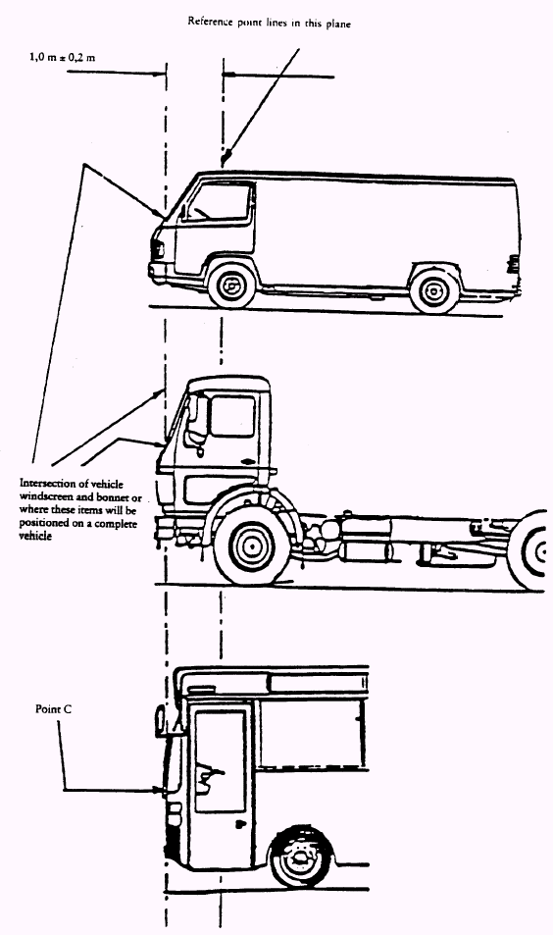

Reference point lines in this plane | Atskaites punkts atrodas šajā plaknē
Intersection of vehicle windscreen and bonnet or where these items will be positioned on a complete vehicle | Transportlīdzekļa priekšējā stikla un pārsega (līniju) krustošanās punkts vai šā punkta atrašanās vieta pabeigtā transportlīdzeklī.
Point C | Punkts C

6. pielikuma 2. papildinājums

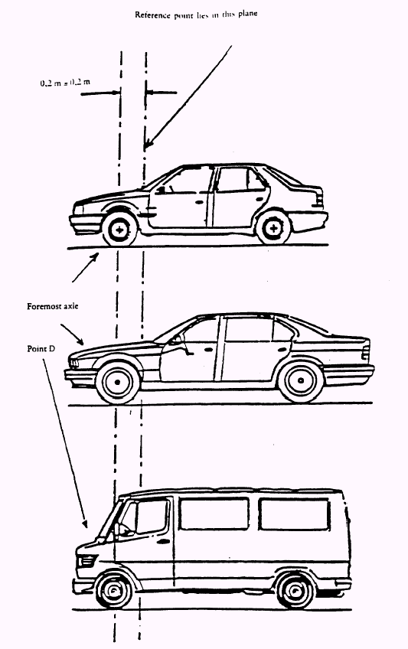

Reference point lines in this plane | Atskaites punkts atrodas šajā plaknē
Foremost axle | Priekšējā ass
Point D | Punkts D

6. pielikuma 3. papildinājums

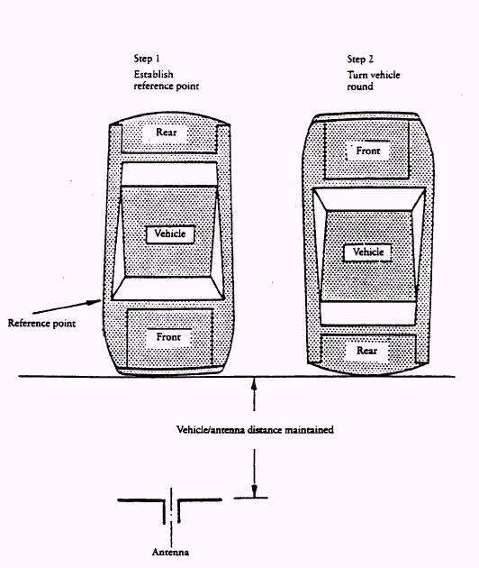

Step 1 | 1. posms
Establish reference point | Nosaka atskaites punktu
Step 2 | 2. posms
Turn vehicle round | Transportlīdzekli pagriež
Reference point | Atskaites punkts
Front | Priekšpuse
Vehicle | Transportlīdzeklis
Rear | Aizmugure
Vehicle/antenna distance maintained | Saglabāts attālums starp transportlīdzekli un antenu
Antenna | Antena

6. pielikuma 4. papildinājums

Ģenerējamā signāla raksturojums

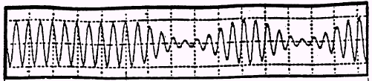
Nemodulēts sinusoidālais vilnis ar vidējo ģeometrisko vērtību, kā noteikts šo noteikumu 6.4.2. punktā | Testa signāls 80 % apmērā, sinusoidāls vilnis, modulēta amplitūda; maksimālais signāla apliecējas izvirzījums vienlīdzīgs ar nemodulētā sinusoidālā viļņa apliecējas izvirzījumu ar vidējo ģeometrisko vērtību, kā noteikts šo noteikumu 6.4.2. punktā.

7. pielikums

ELEKTRISKO/ELEKTRONISKO MEZGLU RADĪTO PLATJOSLAS ELEKTROMAGNĒTISKO TRAUCĒJUMU MĒRĪŠANAS METODE

1. VISPĀRĪGI NORĀDĪJUMI

1.1. Ar šajā pielikumā norādīto testa metodi testē ESA, ko pēc tam drīkst uzstādīt transportlīdzekļiem, kuri atbilst 4. pielikuma prasībām.

1.2. Mēraparatūra

Mēraparatūra atbilst prasībām, kas iekļautas Starptautiskās īpašās radiotraucējumu komitejas (CISPR) publikācijā Nr. 16-1 (93).

Šajā pielikumā minēto platjoslas elektromagnētisko traucējumu mērīšanai izmanto kvazimaksimuma detektoru vai, ja izmanto maksimuma detektoru, izmanto attiecīgu korekcijas koeficientu atkarībā no traucējumu impulsa ātruma.

1.3. Testa metode

Šis tests paredzēts ESA radīto platjoslas elektromagnētisko traucējumu mērīšanai.

2. REZULTĀTU IZTEIKŠANA

Mērījumu rezultātus 120 kHz frekvenču joslas platumā izsaka dB mikrovoltos/m (mikrovoltos/m). Ja mēraparatūras faktiskais frekvenču joslas platums B (kas izteikts kHz) atšķiras no 120 kHz, rādījumus, kas fiksēti mikrovoltos/m, pārvērš 120 kHz frekvenču joslas platumā, reizinot ar koeficientu 120/B.

3. MĒRĪJUMU VEIKŠANAS VIETA

3.1. Testēšanas vieta atbilst prasībām, kas iekļautas Starptautiskās īpašās radiotraucējumu komitejas (CISPR) publikācijā Nr. 16 (sk. šā pielikuma 1. papildinājumu).

3.2. Mērinstrumentu komplekts, testēšanas kabīne vai transportlīdzeklis, kurā atrodas mērinstrumentu komplekts, drīkst atrasties testēšanas vietā tikai atļautajā platībā, kas norādīta šā pielikuma 1. papildinājumā.

3.3. Drīkst izmantot slēgtu testa objektu, ja var pierādīt atbilstību starp rezultātiem, kas iegūti slēgtā testa objektā, un rezultātiem, kas iegūti apstiprinātā āra laukumā. Slēgtā testa objektā nav jāievēro citas prasības attiecībā uz šā pielikuma 1. papildinājumā redzamajiem izmēriem, kā tikai prasības attiecībā uz attālumu starp antenu un testējamo ESA un antenas augstumu (sk. šā pielikuma 2. papildinājuma 1. un 2. attēlu).

3.4. Apkārtējie apstākļi

Lai pārliecinātos, ka nav pietiekami spēcīga ārēja trokšņa vai signāla, kas varētu būtiski ietekmēt mērījumu, pirms un pēc galvenā testa izdara mērījumus. Abos mērījumos ārējs troksnis vai signāls ir vismaz 10 dB zem traucējumu robežām, kas noteiktas šo noteikumu 6.5.2.1. punktā, izņemot apzinātas šaurjoslas fona transmisijas.

4. ESA STĀVOKLIS TESTU LAIKĀ

4.1. Testējamais ESA darbojas parastā darba režīmā.

4.2. Testējamā ESA mērījumus neizdara lietus vai citu nokrišņu laikā vai ja nav pagājušas 10 minūtes pēc šāda lietus vai citu nokrišņu beigšanās.

4.3. Testa vietas iekārtojums

4.3.1. Testējamo ESA un tā instalāciju atbalsta 50 ± 5 mm virs koka vai līdzvērtīgas vadītnespējīgas plāksnes. Taču, ja kādai testējamā ESA daļai paredzēts elektrisks savienojums ar transportlīdzekļa metāla virsbūvi, minēto daļu noliek uz iezemētas plates un elektriski savieno ar iezemēto plati. Iezemētā plate ir metāla loksne, kuras minimālais biezums ir 0,5 mm.. Iezemētās plates minimālais izmērs ir atkarīgs no testējamā ESA izmēra, bet tā ir pietiekami liela, lai uz tās varētu izvietot ESA instalāciju un sastāvdaļas. Iezemētā plate ir savienota ar zemētājsistēmas aizsargdzīslu. Iezemētā plate ir novietota 1,0 ± 0,1 m virs testa objekta grīdas un atrodas paralēli tai.

4.3.2. Testējamo ESA sakārto un pievieno atbilstoši tā prasībām. Energoapgādes instalāciju novieto gar antenai tuvāko iezemētās plates/plāksnes malu 100 mm robežās no tās.

4.3.3. Testējamo ESA pievieno zemētājsistēmai saskaņā ar ražotāja uzstādīšanas specifikācijām, nepieļaujot nekādus papildu iezemējošus savienojumus.

4.3.4. Minimālajam attālumam starp testējamo ESA un visām citām vadītspējīgām konstrukcijām, tādām kā ekranētās platības sienas (izņemot iezemēto plati/plāksni zem testa priekšmeta), jābūt vismaz 1,0 m.

4.4. Testējamo ESA pieslēdz elektroenerģijai 5µH/50Ω līnijas impedances stabilizācijas tīklā (AN), kas elektriski savienots ar iezemēto plati. Elektroapgādes spriegumu uztur nominālā sistēmas darbības sprieguma līmenī ± 10 procenti. Jebkuras sprieguma svārstības ir mazākas par 1,5 procentiem no nominālā sistēmas darbības sprieguma, ko mērā AN uzraudzības punktā.

4.5. Ja testējamais ESA sastāv no vairākām vienībām, vislabāk ir tad, ja savstarpēji savienojošie kabeļi ir instalācija, ko paredzēts izmantot transportlīdzeklī. Ja tādi nav pieejami, attālums starp galveno vienību un AN ir 1 500 ± 75 mm.

Lokanajā vadu izolācijas caurulē visiem kabeļiem jābūt savienotiem cik vien iespējams atbilstoši reālajiem izmantošanas apstākļiem un, vēlams, pieslēgtiem pie īstām slodzēm un enerģijas pārveidotājiem.

Ja testējamā ESA pareizas darbības nodrošināšanai ir vajadzīga papildu iekārta, tās radīto traucējumu daudzumu kopējo izmērīto traucējumu apjomā kompensē.

5. ANTENAS TIPS, NOVIETOJUMS UN VIRZIENS

5.1. Antenas tips

Drīkst izmantot jebkuru lineāri polarizētu antenu, ja to var normalizēt kā standartantenu.

5.2. Mērījumu augstums un attālums

5.2.1. Augstums

Antenas fāzes centrs ir 50 ± 10 mm virs iezemētās plates.

5.2.2. Mērīšanas attālums

Horizontālais attālums no antenas fāzes centra vai cita atbilstoša tās punkta līdz iezemētās plates malai ir 1,00 ± 0,05 mm. Neviena antenas daļa neatrodas tuvāk par 0,5 m no iezemētās plates.

Antenu novieto paralēli plaknei, kas ir perpendikulāra iezemētajai platei un sakrīt ar iezemētās plates malu, gar kuru novietota instalācijas lielākā daļa.

5.2.3. Ja testu izdara objektā, kas ir slēgts augstfrekvences elektromagnētiskās ekranēšanas nolūkā, antenas uztverošie elementi nav tuvāk par 0,5 m no jebkura starojumu absorbējoša materiāla un nav tuvāk par 1,5 m no slēgtā objekta sienas. Starp uztverošo antenu un testējamo ESA nedrīkst būt absorbējošs materiāls.
5.3. Antenas virziens un polarizācija

Mērīšanas punktā reģistrē rādījumus, kas atbilst antenas horizontālai un vertikālai polarizācijai.

5.4. Rādījumi

Kā raksturīgo rādījumu pieņem lielāko no diviem rādījumiem, kas nolasīti (saskaņā ar 5.3. punktu) katrā izlases frekvencē.

6. FREKVENCES

6.1. Mērījumus izdara visā 30 līdz 1 000 MHz frekvenču diapazonā. Uzskata, ka ESA, ļoti iespējams, atbilst noteiktajām robežām visā frekvenču diapazonā, ja ESA atbilst robežām šādās 13 frekvencēs minētajā diapazonā, piem.: 45, 65, 90, 120, 150, 190, 230, 280, 380, 450, 600, 750, 900 MHz.

Ja testā robeža ir pārsniegta, veic pētījumus, lai pārliecinātos, ka traucējums radies ESA un nevis fona starojuma dēļ.

6.1.1. Robežas piemēro visam frekvenču diapazonam 30 MHz-1 000 MHz.

6.1.2. Mērījumus var izdarīt ar kvazimaksimuma vai maksimuma detektoriem. Robežas, kas noteiktas 6.2. un 6.5. punktā, ir kvazimaksimuma robežas. Ja izmanto maksimumu, pieskaita 38 dB attiecībā uz 1 MHz frekvenču joslas platumu vai atņem 22 dB attiecībā uz 1 kHz frekvenču joslas platumu.

6.2 Pielaides

Izlases frekvence  (MHz) | Pielaide  (MHz)
45, 65, 90, 120, 150, 190 un 230 | ± 5
280, 380, 450, 600, 750 un 900 | ± 20

Pielaides piemēro norādītajām frekvencēm un tās ir paredzētas, lai izvairītos no traucējumiem, ko mērīšanas laikā rada transmisijas, kuras notiek nominālajās izlases frekvencēs vai to tuvumā.

________

7. pielikuma 1. papildinājums

Elektriskā/elektroniskā mezgla testēšanas vieta

Līdzena platība bez elektromagnētisko starojumu atstarojošām virsmām

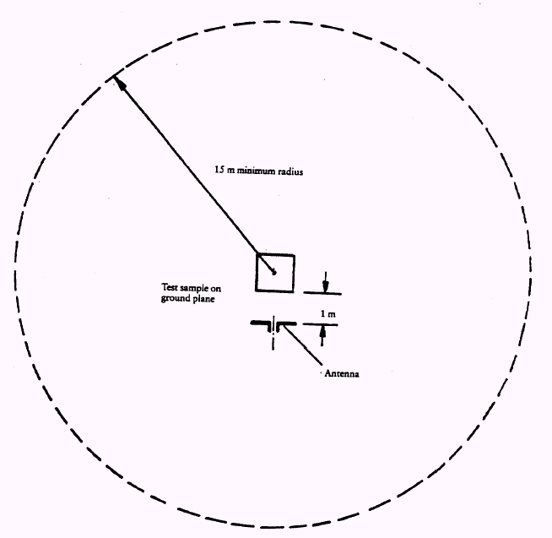

15 m minimum radius | 15 m minimālais rādiuss
Test sample on ground plane | Testa paraugs uz iezemētās plates
Antenna | Antena

7. pielikuma 2. papildinājums

1. attēls

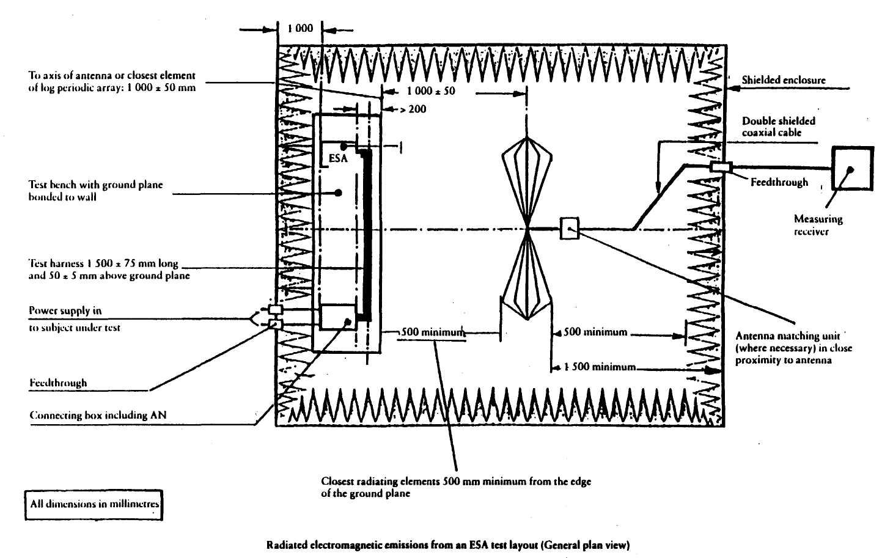

Shielded enclosure | Ekranēts iežogojums
Double shielded coaxial cable | Divkārt ekranēts koaksiālais kabelis
Feedthrough | Barošanas bloks
Measuring receiver | Mērījumu uztvērējs
Antenna matching unit (where necessary) in close proximity to antenna | Antenas bloks (ja vajadzīgs) tiešā antenas tuvumā
To axis of antenna or closest element of log periodic array: 1000 +/- 50mm | Attālums līdz antenas asij vai periodiskā logaritmiskā tīkla tuvākajam elementam: 1000 +/- 50mm
Test bench with ground plane bounded to wall | Testa stends ar sienai piestiprinātu iezemētu plati
Test harness 1500+/75 mm long and 50 +/ 5 mm above ground plane | 1500 ± 75 mm gara testa instalācija 50 ± 5 mm virs iezemētas plates
Power supply in to subject under rest | Testa priekšmeta energoapgāde
Feedthrough | Barošanas bloks
Connecting box including AN | Montāžas kārba ar AN
All dimensions in millimetres | Visi izmēri izteikti milimetros
Closest radiating elements 500 mm minimum from the edge of the ground plane | Tuvākie izstarojošie elementi atrodas vismaz 500 mm no iezemētās plates malas
Radiated electromagnetic emissions from an ESA test layout (General plan view) | ESA izstaroto elektromagnētisko emisiju testa shēma (Vispārīgs plāns)

7. pielikuma 2. papildinājums

2. attēls

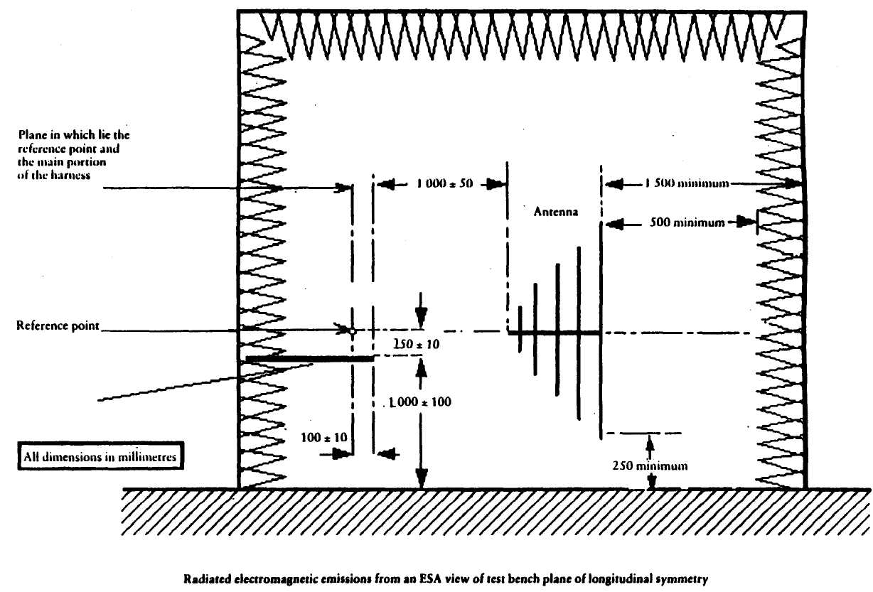

1500 minimum | vismaz 1500
500 minimum | vismaz 500
250 minimum | vismaz 250
Antenna | Antena
Plane in which lie the reference point and the main portion of the harness | Plakne, kurā atrodas atskaites punkts un instalācijas lielākā daļa
Reference point | Atskaites punkts
All dimensions in millimetres | Visi izmēri izteikti milimetros
Radiated electromagnetic emissions from ESA view of test bench plane of longitudinal symmetry | ESA izstaroto elektromagnētisko emisiju testa stenda gareniskās simetrijas plakne

8. pielikums

ELEKTRISKO/ELEKTRONISKO MEZGLU RADĪTO ŠAURJOSLAS ELEKTROMAGNĒTISKO TRAUCĒJUMU MĒRĪŠANAS METODE

1. VISPĀRĪGI NORĀDĪJUMI

1.1. Šajā pielikumā norādīto testa metodi piemēro ESA.

1.2. Mēraparatūra

Mēraparatūra atbilst prasībām, kas iekļautas Starptautiskās īpašās radiotraucējumu komitejas (CISPR) publikācijā Nr. 16-1 (93).

Šajā pielikumā noteikto šaurjoslas elektromagnētisko traucējumu mērīšanai izmanto standarta detektoru vai maksimuma detektoru.

1.3. Testa metode

Šis tests paredzēts tādu šaurjoslas elektromagnētisko traucējumu mērīšanai, ko varētu radīt sistēma ar mikroprocesoru.

Testa pašā sākumā īsu brīdi (2 līdz 3 minūtes), izvēloties vienu antenas polarizāciju, ar spektrometru drīkst pārbaudīt frekvenču diapazonu, kas noteikts šā pielikuma 6.1. punktā, lai noteiktu maksimālo emisiju pastāvēšanu un/vai to aptuvenu atrašanās vietu. Tas var palīdzēt izvēlēties testējamās frekvences (sk. šā pielikuma 6. punktu).

2. REZULTĀTU IZTEIKŠANA

Mērījumu rezultātus izsaka dB mikrovoltos/m (mikrovoltos/m).

3. MĒRĪJUMU VEIKŠANAS VIETA

3.1. Testēšanas vieta atbilst prasībām, kas iekļautas Starptautiskās īpašās radiotraucējumu komitejas (CISPR) publikācijā Nr. 16-1 (93) (sk. 7. pielikuma 1. papildinājumu).

3.2. Mērinstrumentu komplekts, testēšanas kabīne vai transportlīdzeklis, kurā atrodas mērinstrumentu komplekts, atrodas aiz robežas, kura norādīta 7. pielikuma 1. papildinājumā.

3.3 Drīkst izmantot slēgtu testa objektu, ja var pierādīt atbilstību starp rezultātiem, kas iegūti slēgtā testa objektā, un rezultātiem, kas iegūti āra laukumā. Slēgtā testa objektā nav jāievēro citas prasības attiecībā uz 7. pielikuma 1. papildinājumā noteiktajiem izmēriem, kā tikai prasības attiecībā uz attālumu starp antenu un ESA un antenas augstumu. (sk. 7. pielikuma 2. papildinājuma 1. un 2. attēlu).

3.4. Apkārtējie apstākļi

Lai pārliecinātos, ka nav pietiekami spēcīga ārēja trokšņa vai signāla, kas varētu būtiski ietekmēt mērījumu, pirms un pēc galvenā testa izdara mērījumus. Abos mērījumos ārējs troksnis vai signāls ir vismaz 10 dB zem traucējumu robežām, kas minētas šo noteikumu 6.6.2.1. punktā, izņemot apzinātas šaurjoslas fona transmisijas.

4. ESA STĀVOKLIS TESTU LAIKĀ

4.1. Testējamais ESA darbojas parastajā darba režīmā.

4.2. Testējamā ESA mērījumus neizdara lietus vai citu nokrišņu laikā vai ja nav pagājušas 10 minūtes pēc šāda lietus vai citu nokrišņu beigšanās.

4.3. Testa vietas iekārtojums

4.3.1. Testējamo ESA un tā instalāciju atbalsta 50 ± 5 mm virs koka vai līdzvērtīgas vadītnespējīgas plāksnes. Taču, ja kādai testējamā ESA daļai paredzēts elektrisks savienojums ar transportlīdzekļa metāla virsbūvi, minēto daļu noliek uz iezemētas plates un elektriski savieno ar iezemēto plati.

Iezemētā plate ir metāla loksne, kuras minimālais biezums ir 0,5 mm.. Iezemētās plates minimālais izmērs ir atkarīgs no testējamā ESA izmēra, bet tā ir pietiekami liela, lai uz tās varētu izvietot ESA instalāciju un sastāvdaļas. Iezemētā plate ir savienota ar zemētājsistēmas aizsargdzīslu. Iezemētā plate ir novietota 1,0 ± 0,1 m virs testa objekta grīdas un atrodas paralēli tai.

4.3.2. Testējamo ESA sakārto un pievieno atbilstoši tā prasībām. Energoapgādes instalāciju novieto gar antenai tuvāko iezemētās plates/plāksnes malu 100 mm robežās no tās.

4.3.3. Testējamo ESA pievieno zemētājsistēmai saskaņā ar ražotāja uzstādīšanas specifikācijām, nepieļaujot nekādus papildu iezemējošus savienojumus.

4.3.4. Minimālajam attālumam starp testējamo ESA un visām citām vadītspējīgām konstrukcijām, tādām kā ekranētās platības sienas (izņemot iezemēto plati/plāksni zem testa priekšmeta), jābūt 1,0 m.

4.4. Testējamo ESA pieslēdz elektroenerģijai 5?H/50? linijas impedances stabilizācijas tīklā (AN), kas elektriski savienots ar iezemēto plati. Elektroapgādes spriegumu uztur nominālā sistēmas darbības sprieguma līmenī ± 10 procenti. Jebkuras sprieguma svārstības ir mazākas par 1,5 procentiem no nominālā sistēmas darbības sprieguma, ko mērā AN uzraudzības punktā.

4.5. Ja testējamais ESA sastāv no vairākām vienībām, vislabāk ir tad, ja savstarpēji savienojošie kabeļi ir instalācija, ko paredzēts izmantot transportlīdzeklī. Ja tādi nav pieejami, tad attālums starp elektronisko vadības bloku un AN ir 1 500 ± 75 mm. Lokanajā vadu izolācijas caurulē visiem kabeļiem jābūt savienotiem cik vien iespējams atbilstoši reālajiem izmantošanas apstākļiem un, vēlams, pieslēgtiem pie īstām slodzēm un enerģijas pārveidotājiem. Ja testējamās sistēmas pareizas darbības nodrošināšanai ir vajadzīga papildu iekārta, tās radīto emisiju daudzumu kopējo izmērīto emisiju apjomā kompensē.

5. ANTENAS TIPS, NOVIETOJUMS UN VIRZIENS

5.1. Antenas tips

Drīkst izmantot jebkuru lineāri polarizētu antenu, ja to var normalizēt kā standartantenu.

5.2. Mērījumu augstums un attālums

5.2.1. Augstums

Antenas fāzes centrs ir 150 ± 10 mm virs iezemētās plates.

5.2.2. Mērīšanas attālums

Horizontālais attālums attiecīgi no antenas fāzes centra vai antenas gala līdz iezemētās plates malai ir 1,00 ± 0,05 mm. Neviena antenas daļa neatrodas tuvāk par 0,5 m no iezemētās plates. Antenu novieto paralēli plaknei, kas ir perpendikulāra iezemētajai platei un sakrīt ar iezemētās plates malu, gar kuru novietota instalācijas lielākā daļa.

5.2.3. Ja testu izdara objektā, kas ir slēgts augstfrekvences elektromagnētiskās ekranēšanas nolūkā, antenas uztverošie elementi nav tuvāk par 0,5 m no jebkura starojumu absorbējoša materiāla un nav tuvāk par 1,5 m no slēgtā objekta sienas. Starp uztverošo antenu un testējamo ESA nedrīkst būt absorbējošs materiāls.

5.3. Antenas virziens un polarizācija

Mērīšanas punktā reģistrē rādījumus, kas atbilst antenas horizontālai un vertikālai polarizācijai.

5.4. Rādījumi

Kā raksturīgo rādījumu pieņem lielāko no diviem rādījumiem, kas nolasīti (saskaņā ar 5.3. punktu) katrā izlases frekvencē.

6. FREKVENCES

6.1. Mērījumi

Mērījumus izdara visā 30 līdz 1 000 MHz frekvenču diapazonā. Šo diapazonu sadala 13 joslās. Katrā joslā drīkst testēt vienu izlases frekvenci, lai pierādītu, ka noteiktās robežas ir ievērotas. Lai apstiprinātu, ka testējamais ESA atbilst šā pielikuma prasībām, testēšanas iestāde testus izdara vienā šādā punktā katrā no 13 šādām frekvenču joslām: 30-50, 50-75, 75-100, 100-130, 130-165, 165-200, 200-250, 250-320, 320-400, 400-520, 520-660, 660-820, 820-1,000 MHz.

Ja testā atskaites robeža ir pārsniegta, veic pētījumus, lai pārliecinātos, ka tas noticis testējamā ESA un nevis fona starojuma dēļ.

6.2. Ja testa sākumā, veicot pārbaudi jebkurā 6.1. punktā uzskaitītajā frekvenču joslā, kā aprakstīts šā pielikuma 1.3. punktā, izstarotie šaurjoslas traucējumi ir vismaz 10 dB zem atskaites robežas, ESA uzskata par atbilstošu šā pielikuma prasībām attiecībā uz minēto frekvenču joslu.

________

9. pielikums

TESTĒŠANAS METODE (-S), LAI NOTEIKTU ELEKTRISKO/ELEKTRONISKO MEZGLU STABILITĀTI ELEKTROMAGNĒTISKAJĀ STAROJUMĀ

1. VISPĀRĪGI NORĀDĪJUMI

1.1. Šajā pielikumā norādīto testa metodi piemēro ESA.

1.2. Testa metodes

1.2.1. ESA var atbilst jebkuras kombinācijas ražotāja izvēlētu šādu testa metožu prasībām, ja testēšanā pārbaudīts pilns frekvenču diapazons, kas noteikts šā pielikuma 5.1. punktā.

1.2.1.1. Testēšana ar elektropārvades lokšņu līnijas palīdzību: sk. šā pielikuma 1. papildinājumu

1.2.1.2. Strāvas inžekcijas tests: sk. šā pielikuma 2. papildinājumu

1.2.1.3. TEM kameras tests: sk. šā pielikuma 3. papildinājumu

1.2.1.4. Brīvā lauka tests: sk. šā pielikuma 4. papildinājumu

1.2.2. Saistībā ar elektromagnētisko lauku starojumu šajos testos visu testēšanu izdara ekranētā platībā.

2. REZULTĀTU IZTEIKŠANA

Šajā pielikumā aprakstītajos testos lauka spēkus izsaka voltos/m un inžekcijas strāvas stiprumu izsaka miliampēros.

3. MĒRĪJUMU VEIKŠANAS VIETA

3.1. Testa objekts var radīt vajadzīgos testa signālus frekvenču diapazonos, kas noteikti šajā pielikumā. Testa objekts atbilst (valsts) tiesiskajām prasībām attiecībā uz elektromagnētisko signālu starojumu.

3.2. Mēraparatūra atrodas ārpus kameras.

4. ESA STĀVOKLIS TESTU LAIKĀ

4.1. Testējamais ESA darbojas parastā darba režīmā. To novieto, kā noteikts šajā pielikumā, ja atsevišķās testa metodēs nav noteikts citādi.

4.2. Testējamo ESA pieslēdz elektroenerģijai (5µH/50?) līnijas impedances stabilizācijas tīklā (AN), kas ir elektriski iezemēts. Elektroapgādes spriegumu uztur nominālā sistēmas darbības sprieguma līmenī ± 10 procenti. Jebkuras sprieguma svārstības ir mazākas par 1,5 % no nominālā sistēmas darbības sprieguma, ko mērā AN uzraudzības punktā.

4.3. Kalibrēšanas fāzē jebkura papildu iekārta, kas vajadzīga testējamā ESA darbības nodrošināšanai, atrodas savā vietā. Kalibrēšanas laikā neviena papildu iekārta nav tuvāk par 1 m no atskaites punkta.

4.4. Lai nodrošinātu to, ka iegūtie mērījumi ir reproducējami, testa signālu radīšanas iekārta un tās shēma atbilst tai pašai specifikācijai, kura izmantota katrā attiecīgā kalibrēšanas fāzē (šī pielikuma 7.2., 7.3.2.3., 8.4., 9.2. un 10.2. punkts).

4.5. Ja testējamais ESA sastāv no vairākām vienībām, vēlams izmantot transportlīdzeklī esošo instalāciju. Ja tāda nav pieejama, tad attālums starp elektronisko vadības bloku un AN ir 1 500 ± 75 mm. Lokanajā vadu izolācijas caurulē visiem kabeļiem jābūt savienotiem cik vien iespējams atbilstoši reālajiem izmantošanas apstākļiem un, vēlams, pieslēgtiem pie īstām slodzēm un enerģijas pārveidotājiem.

5. FREKVENČU DIAPAZONS, AIZTURES LAIKI

5.1. Mērījumus izdara 20 līdz 1 000 MHz frekvenču diapazonā.

5.2. Lai apstiprinātu, ka ESA atbilst šā pielikuma prasībām, testus veic līdz pat 14 izlases frekvencēs šajā diapazonā, piem.: 27, 45, 65, 90, 120, 150, 190, 230, 280, 380, 450, 600, 750, 900 MHz.

Ņem vērā testējamo ierīču reakcijas laiku un aiztures laiks ir pietiekams, lai parastos apstākļos testējamās ierīces varētu reaģēt. Jebkurā gadījumā tas nav mazāks par divām sekundēm.

6. ĢENERĒJAMĀ TESTA SIGNĀLA RAKSTUROJUMS

6.1. Maksimālais signāla apliecējas izvirzījums

Maksimālais testa signāla apliecējas izvirzījums ir vienāds ar tāda nemodulēta sinusoidāla viļņa maksimālo signāla apliecējas izvirzījumu, kura vidējā ģeometriskā vērtība voltos/m noteikta šo noteikumu 6.7.2. punktā (sk. 6. pielikuma 4. papildinājumu).

6.2. Testa signāla viļņa forma

Testa signāls ir augstfrekvences sinusoidāls vilnis, kura amplitūda modulēta ar 1 kHz sinusoidālu vilni ar modulācijas pakāpi m = 0,8 ± 0,04.

6.3 Modulācijas pakāpe

Modulācijas pakāpi definē kā:

m = | maksimālais apliecējas izvirzījums – maksimālais apliecējas izvirzījums
m = | maksimālais apliecējas izvirzījums + maksimālais apliecējas izvirzījums

7. Testēšana ar elektropārvades lokšņu līnijas palīdzību

7.1. Testa metode

Izmantojot šo testa metodi, instalāciju, kas savieno ESA sastāvdaļas, pakļauj noteiktai lauka intensitātei.

7.2. Lauka intensitātes mērīšana elektropārvades lokšņu līnijā

Lai pie antenas radītu vajadzīgo lauka intensitāti, katrā izvēlētajā testa frekvencē elektropārvades lokšņu līniju ieslēdz ar vajadzīgo jaudu testēšanas platībā, testējamam ESA tur neatrodoties, un izmēra šo tiešās jaudas līmeni vai citu ar tiešo jaudas līmeni tieši saistītu parametru, kas vajadzīgs lauka definēšanai, un reģistrē rezultātus.

Šos rezultātus izmanto tipa atbilstības testos, ja nav tādu izmaiņu objektos vai ierīcēs, kuru dēļ šī procedūra ir jāatkārto.

Šā procesa laikā lauka zondes galvas novietojums ir zem aktīvās dzīslas, centrēts gareniskajā, vertikālajā virzienā un šķērsvirzienā. Zondes elektronika atrodas cik vien iespējams tālu no elektropārvades lokšņu līnijas garenvirziena ass.

7.3. Testējamā ESA uzstādīšana

7.3.1. 150 mm elektropārvaldes lokšņu līnijas tests

Testa metode ļauj radīt viendabīgus laukus starp aktīvo dzīslu (elektropārvaldes lokšņu līnijas impedance 50?) un iezemēto plati (uzstādīšanas plāksnes vadītspējīgo virsmu), starp kurām var novietot daļu no instalācijas. Testējamā ESA elektronisko(-os) kontrolleru(-us) novieto uz iezemētās plates ārpus elektropārvaldes lokšņu līnijas tā, lai viena mala ir paralēli elektropārvaldes lokšņu līnijas aktīvajai dzīslai. Tas atrodas 200 ± 10 mm no līnijas uz iezemētās plates tieši zem aktīvās dzīslas malas. Attālums starp jebkuru aktīvās dzīslas malu un jebkuru perifēro iekārtu, ko izmanto mērīšanai, ir vismaz 200 mm. Testējamā ESA instalāciju novieto horizontāli starp aktīvo dzīslu un iezemēto plati (sk. šī pielikuma 1. papildinājuma 1. un 2. zīmējumu).

7.3.1.1 Tās instalācijas minimālais garums, kurā ir elektroniskās vadības bloka energoapgādes kabeļi un kuru novieto zem elektropārvaldes lokšņu līnijas, ir 1,5 m, ja instalācija transportlīdzeklī nav īsāka par 1,5 m. Šajā gadījumā instalācijas garums atbilst transportlīdzekļa instalācijā izmantoto garāko kabeļu garumam. Jebkurus līnijas atzarojumus šajā garumā virza perpendikulāri līnijas garenvirziena asij.

7.3.1.2. Kā alternatīva pilnībā iztaisnotas instalācijas garums, tostarp jebkura visgarākā atzarojuma garums, ir 1,5 m.

7.3.2. 800 mm elektropārvaldes lokšņu līnijas tests

7.3.2.1. Testa metode

Elektropārvaldes lokšņu līnija sastāv no divām paralēlām metāla plāksnēm, kas atrodas 800 mm attālumā viena no otras. Testējamo iekārtu novieto centrā starp plāksnēm un pakļauj elektromagnētiskā lauka iedarbībai (sk. šā pielikuma 1. papildinājuma 3. un 4. papildinājumu).

Šo metodi var izmantot, lai testētu pabeigtu elektronisku sistēmu, tostarp devējus un enerģijas pārveidotājus, kā arī kontrollerus un elektropievades stiprinājumu. To var izmantot iekārtām, kuru lielākais izmērs ir mazāks par 1/3 no attāluma starp plāksnēm.

7.3.2.2. Elektropārvaldes lokšņu līnijas uzstādīšana

Elektropārvaldes lokšņu līniju ievieto ekranētā telpā (lai novērstu ārējas emisijas) un novieto 2 m attālumā no sienām un jebkura metāliska iežogojuma, lai novērstu elektromagnētisko atstarošanos. Drīkst izmantot augstfrekvenci absorbējošu materiālu, lai apslāpētu šos atstarojumus. Elektropārvaldes lokšņu līniju novieto uz vadītnespējīgiem balstiem vismaz 0,4 m virs grīdas.

7.3.2.3. Elektropārvaldes lokšņu līnijas kalibrēšana

Lauka mērīšanas zondi novieto vidējā trešdaļā, kas atrodas starp plāksnēm, bez testējamās sistēmas. Saistīto mēraparatūru novieto ārpus ekranētās telpas.

Lai pie zondes radītu vajadzīgo lauka intensitāti, katrā izvēlētajā testa frekvencē elektropārvaldes lokšņu līniju ieslēdz ar vajadzīgo jaudu. Šo tiešās jaudas līmeni vai citu ar tiešo jaudas līmeni tieši saistītu parametru, kas vajadzīgs lauka definēšanai, izmanto tipa atbilstības testos, ja nav tādu izmaiņu objektos vai ierīcēs, kuru dēļ šī procedūra ir jāatkārto.

7.3.2.4. Testējamā ESA uzstādīšana

Galveno vadības bloku novieto vidējā trešdaļā, kas atrodas starp plāksnēm. To balsta statīvs, kas izgatavots no vadītnespējīga materiāla.

7.3.2.5. Elektropievades stiprinājums un devēja/enerģijas pārveidotāja kabeļi

Galvenais elektropievades stiprinājums un jebkuri devēja/enerģijas pārveidotāja kabeļi iet vertikāli uz augšu no vadības bloka uz augšējo iezemēto plati (tas palīdz maksimāli palielināt elektromagnētiskā lauka iedarbību). Tad tie zem iezemētās plates iet uz vienu no tās brīvajām malām, tai apmet cilpu un pa iezemētas plates virspusi iet līdz savienojumiem ar elektropārvaldes lokšņu līnijas barošanu. Tad kabeļus virza uz saistīto iekārtu, kas novietota ārpus elektromagnētiskā lauka ietekmes, piemēram, uz ekranētās telpas grīdas ne mazāk kā 1 m no elektropārvaldes lokšņu līnijas .

8. ESA STABILITĀTES TESTS BRĪVĀ LAUKA STAROJUMĀ

8.1. Testa metode

Ar šo metodi var testēt transportlīdzekļa elektriskās/elektroniskās sistēmas, pakļaujot ESA antenas radītajam elektromagnētiskajam starojumam.

8.2. Testa stenda apraksts

Testu izdara uz stenda daļējas atbalss kamerā, kuras daļējas atbalss daļa izplatās uz stenda virsmu.

8.2.1. Iezemētā plate

8.2.1.1. Testējot stabilitāti lauka starojumā, testējamo ESA un tā instalāciju atbalsta 50 ± 5 mm virs koka vai līdzvērtīgas vadītnespējīgas plāksnes. Taču, ja kādai testējamā ESA daļai paredzēts elektrisks savienojums ar transportlīdzekļa metāla virsbūvi, minēto daļu noliek uz iezemētas plates un elektriski savieno ar iezemēto plati. Iezemētā plate ir metāla loksne, kuras minimālais biezums ir 0,5 mm.. Iezemētās plates minimālais izmērs ir atkarīgs no testējamā ESA izmēra, bet tā ir pietiekami liela, lai uz tās varētu izvietot ESA instalāciju un sastāvdaļas. Iezemētā plate ir savienota ar zemētājsistēmas aizsargdzīslu. Iezemētā plate ir novietota 1,0 ± 0,1 m virs testa objekta grīdas un atrodas paralēli tai.

8.2.1.2. Testējamo ESA sakārto un pievieno atbilstoši tā prasībām. Energoapgādes instalāciju novieto gar antenai tuvāko iezemētās plates/plāksnes malu 100 mm robežās no tās.

8.2.1.3. Testējamo ESA pievieno zemētājsistēmai saskaņā ar izgatavotāja uzstādīšanas specifikācijām, nepieļaujot nekādus papildu iezemējošus savienojumus.

8.2.1.4. Minimālajam attālumam starp testējamo ESA un visām citām vadītspējīgām konstrukcijām, tādām kā ekranētās platības sienas (izņemot iezemēto plati/plāksni zem testa priekšmeta), jābūt vismaz 1,0 m.

8.2.1.5. Jebkuras iezemētās plates izmēri ir 2,25 m² vai lielāki platībā, kuras mazākā mala nav īsāka par 750 mm. Iezemētā plate ir pievienota kamerai ar zemētājsloksnēm tā, lai līdzstrāvas zemējuma pretestība nepārsniegtu 2,5 miliomus.

8.2.2. Testējamā ESA uzstādīšana

Lielai iekārtai, kas uzstādīta uz metāla testa statīva, šo testa statīvu testā uzskata par iezemētās plates daļu un attiecīgi savieno. Testa parauga priekšējās daļas novieto vismaz 200 mm attālumā no iezemētās plates malas. Visi pievadi un kabeļi atrodas vismaz 100 mm no iezemētās plates malas un to attālums līdz iezemētajai platei (no zemākā instalācijas punkta) ir 50 ± 5 mm virs iezemētās plates. Testējamo ESA pieslēdz elektroenerģijai (5µH/50?) līnijas impedances stabilizācijas tīklā (AN).

8.3. Laukus radošās ierīces tips, novietojums un virziens

8.3.1. Lauku radošās ierīces tips

8.3.1.1. Lauku radošās ierīces tipu(-us) izvēlas tādu(-us), lai attiecīgajās frekvencēs atskaites punktā nodrošinātu izvēlēto lauka intensitāti (sk. šā pielikuma 8.3.4. punktu).

8.3.1.2. Lauku radošā(-s) ierīce(-es) var būt viena vai vairākas antenas vai antena ar paralēli novietotām plāksnītēm.

8.3.1.3. Jebkuras lauku radošās ierīces uzbūve un virziens ir tāds, ka radītais lauks ir polarizēts: no 20 līdz 1 000 MHz horizontāli vai vertikāli.

8.3.2. Mērījumu augstums un attālums

8.3.2.1. Augstums

Antenas fāzes centrs ir 150 ± 10 mm virs iezemētās plates, uz kuras atrodas testējamais ESA. Neviena antenas izstarojošo elementu daļa nav tuvāk par 250 mm no objekta grīdas.

8.3.2.2. Mērīšanas attālums

8.3.2.2.1. Lai apstākļus varētu labāk tuvināt ekspluatācijas apstākļiem, lauku radošo ierīci novieto cik vien iespējams tālu no ESA. Šis attālums parasti ir no 1 līdz 5 m.

8.3.2.2.2. Ja testu izdara slēgtā objektā, antenas izstarojošie elementi nav tuvāk par 0,5 m no jebkura starojumu absorbējoša materiāla un nav tuvāk par 1,5 m no objekta sienas. Starp raidošo antenu un testējamo ESA neatrodas absorbējošs materiāls.

8.3.3. Antenas atrašanās vieta attiecībā pret testējamo ESA

8.3.3.1. Lauku radošās ierīces izstarojošie elementi nav tuvāk par 0,5 m no iezemētās plates malas.

8.3.3.2. Lauku radošās ierīces fāzes centrs atrodas plaknē, kas:

i) ir perpendikulāra iezemētajai platei;

ii) šķērso iezemētās plates malu un instalācijas lielākās daļas viduspunktu;

un

iii) ir perpendikulāra iezemētās plates malai un instalācijas lielākajai daļai.

Lauku radošo ierīci novieto paralēli šai plaknei (sk. šā pielikuma 4. papildinājuma 1. un 2. attēlu).

8.3.3.3. Jebkura lauku radošā ierīce, kas novietota virs iezemētās plates vai testējamā ESA, plešas pāri testējamajam ESA.

8.3.4. Atskaites punkts

Šajā pielikumā atskaites punkts ir punkts, kurā nosaka lauka intensitāti un kuru definē šādi:

8.3.4.1. vismaz 1 m horizontāli no antenas fāzes centra vai vismaz 1 m vertikāli no izstarojošajiem elementiem antenai ar paralēli novietotām plāksnītēm.

8.3.4.2. plaknē, kas:

i) ir perpendikulāra iezemētajai platei;

ii) ir perpendikulāra iezemētās plates malai, gar kuru iet instalācijas lielākā daļa,

iii) šķērso iezemētās plates malu un instalācijas lielākās daļas viduspunktu;

iv) sakrīt ar tās instalācijas lielākās daļas viduspunktu, kas iet gar antenai tuvāko iezemētas plates malu.

8.3.4.3. ir 150 ± 10 mm virs iezemētās plates.

8.4. Vajadzīgās lauka intensitātes radīšana: testa metodoloģija

8.4.1. Lai konstatētu testam vajadzīgo lauka intensitāti, izmanto “aizstāšanas metodi”.

8.4.2. Aizstāšanas metode: kalibrēšana

Lai pie atskaites punkta (kā noteikts 8.3.4. punktā) radītu vajadzīgo lauka intensitāti, katrā izvēlētajā testa frekvencē lauka radīšanas ierīci ieslēdz ar vajadzīgo jaudu testēšanas platībā, testējamam ESA tur neatrodoties, un izmēra šo tiešās jaudas līmeni vai citu ar tiešo jaudas līmeni tieši saistītu parametru, kas vajadzīgs lauka definēšanai, un reģistrē rezultātus. Šos rezultātus izmanto tipa atbilstības testos, ja nav tādu izmaiņu objektos vai ierīcēs, kuru dēļ šī procedūra ir jāatkārto.

8.4.3. Kalibrēšanas laikā papildu ierīcēm jābūt vismaz 1 m attālumā no atskaites punkta.

8.4.4. Lauka intensitātes mērīšanas ierīce

Piemērotu kompaktu lauka intensitātes mērīšanas ierīci izmanto, lai noteiktu lauka intensitāti aizstāšanas metodes kalibrēšanas fāzē.

8.4.5. Lauka intensitātes mērīšanas ierīces fāzes centrs atrodas atskaites punktā.

8.4.6. Testējamo ESA, kas var būt ar papildu iezemētu plati, ienes testa objektā un novieto saskaņā ar 8.3. punkta prasībām. Ja izmanto otru iezemētu plati, tā atrodas 5 mm robežās no stenda iezemētās plates un ir ar to elektriski savienota. Tad lauku radošo ierīci katrā frekvencē, kas definēta 5. punktā, ieslēdz ar vajadzīgo tiešo jaudu, kura definēta 8.4.2. punktā.

8.4.7. Neatkarīgi no tā, kāds parametrs izvēlēts 8.4.2. punktā lauka definēšanai, tādu pašu parametru izmanto, lai testā noteiktu lauka intensitāti.

8.5. Lauka intensitātes līnija

8.5.1. Aizstāšanas metodes kalibrēšanas fāzē (pirms testējamā ESA ienešanas testēšanas platībā) lauka intensitāte nav mazāka pār 50 procentiem no nominālās lauka intensitātes 0,5 ± 0,05 m abās pusēs no atskaites punkta uz līnijas, kas ir paralēla antenai tuvākajai iezemētās plates malai un iet caur atskaites punktu.

9. TEM KAMERAS TESTS

9.1. Testa metode

TEM (šķērseniskā elektromagnētiskā režīma) kamera rada viendabīgus laukus starp iekšējo vadītāju (starpsienu) un apvalku (iezemētā plate). To izmato ESA testēšanai (sk. šā pielikuma 3. papildinājuma 1. attēlu).

9.2. Lauka intensitātes mērīšana TEM kamerā

9.2.1. Elektrisko lauku TEM kamerā nosaka, izmantojot vienādojumu:
E = elektriskais lauks (volti/metrā)
P = kamerai pieslēgtā jauda (W)
Z = kameras impedance (50Ω)
d = attālums (metros) starp augšējo sienu un plati (starpsienu).

9.2.2. Kā alternatīvu attiecīgu lauka intensitātes devēju novieto TEM kameras augšējā pusē. Šajā TEM kameras daļā elektroniskās vadības bloks(-i) tikai pavisam nedaudz ietekmē testa lauku. Šī devēja radītie signāli nosaka lauka intensitāti.

9.3. TEM kameras izmēri

Lai uzturētu viendabīgu lauku TEM kamerā un iegūtu atkārtojamus mērījumu rezultātus, testa priekšmets nedrīkst būt lielāks par 1/3 no kameras iekšējā augstuma. Ieteicamie TEM kameras izmēri norādīti šā pielikuma 3. papildinājuma 2. un 3. attēlā.

9.4. Energoapgādes, signālu un vadības vadi

TEM kameru pievieno koaksiālo kontaktligzdu panelim un cik vien iespējams cieši savieno ar spraudkontaktsavienotāju, kam ir atbilstošs kājiņu skaits. Barošanas un signālu pievadi no spraudkontaktsavienotāja kameras sienā ir tieši savienoti ar testa objektu.
Ārējās sastāvdaļas, tādās kā devējus, energoapgādes un vadības elementus, var savienot:

i) ar ekranētu perifēro iekārtu;

ii) ar transportlīdzekli blakus TEM kamerai,

vai

iii) tieši ar ekranētu komutācijas paneli.

Ja perifērā iekārta vai transportlīdzeklis nav tajā pašā vai blakus telpā, kas ekranēta, savienojot TEM kameru ar perifēro iekārtu vai transportlīdzekli, jāizmanto ekranēti kabeļi.

10. TESTĒŠANA AR STRĀVAS INŽEKCIJU

10.1. Testa metode

Šī ir tādu stabilitātes testu metode, ko veic, inducējot strāvu tieši instalācijā ar strāvas inžekcijas zondi. Inžekcijas zonde sastāv no savienošanas skavas, caur kuru laiž testējamā ESA kabeļus. Stabilitātes testus izdara, mainot inducēto signālu frekvenci.

Testējamo ESA drīkst uzstādīt uz iezemētās plates, kā aprakstīts 8.2.1. punktā, vai transportlīdzeklī saskaņā ar transportlīdzekļa konstrukcijas specifikācijām.

10.2. Strāvas inžekcijas zondes kalibrēšana pirms testu sākšanas

Inžekcijas zondi nostiprina kalibrēšanas spīlēs. Pārbaudot testa frekvenču diapazonu, uzrauga jaudu, kas vajadzīga, lai sasniegtu šo noteikumu 6.7.2.1. punktā noteikto strāvas stiprumu. Šo metodi izmanto, lai pirms testēšanas kalibrētu strāvas inžekcijas sistēmas tiešo jaudu attiecībā pret strāvas stiprumu, un ar šo tiešo jaudu inžekcijas zondi ieslēdz, kad tā ir savienota ar testējamo ESA ar kabeļiem, kas tika izmatoti kalibrēšanā. Jāņem vērā, ka uzraudzītā jauda, ar ko ieslēdz inžekcijas zondi, ir tiešā jauda.

10.3. Testējamā ESA uzstādīšana

Visiem uz iezemētas plates saskaņā ar 8.2.1. punktu uzstādīta ESA kabeļiem instalācijā jābūt savienotiem cik vien iespējams atbilstoši reālajiem izmantošanas apstākļiem un, vēlams, pieslēgtiem pie īstām slodzēm un enerģijas pārveidotājiem. Gan transportlīdzeklī uzstādītiem, gan uz iezemētas plates uzstādītiem ESA strāvas inžekcijas zondi uzstāda, apliekot to apkārt visiem vadiem instalācijā, uz katra savienojuma un 150 ± 10 mm attālumā no elektroniskā vadības bloka (ECU), moduļu vai aktīvo devēju katra savienojuma, kā norādīts 2. papildinājuma 1. attēlā.

10.4. Energoapgādes, signālu un vadības vadi

Uz iezemētas plates saskaņā ar 8.2.1. punktu uzstādīta testējamā ESA instalācija atrodas starp līnijas impedances stabilizācijas tīklu (AN) un galveno elektroniskās vadība bloku. Šī instalācija iet paralēli iezemētās plates malai un atrodas vismaz 200 mm no tās. Šajā instalācijā iekļauts energoapgādes barošanas vads, ko izmanto, lai savienotu transportlīdzekļa akumulatoru ar šo ECU, un energoapgādes atpakaļvads, ja tādu izmanto transportlīdzeklī.

Attālums starp ECU un AN ir 1,0 ± 0,1 m vai atbilstošs transportlīdzeklī izmantotās instalācijas starp ECU un akumulatoru garumam, ja tas ir zināms, atkarībā no tā, kurš mazāks. Ja izmanto transportlīdzekļa instalāciju, jebkurus līnijas atzarus visā to garumā virza gar iezemēto plati, bet projām no tās, perpendikulāri iezemētās plates malai. Pretējā gadījumā pārējie vadi šajā garumā atdalās pie AN.

_______

9. pielikuma 1. papildinājums

1. attēls

150 mm elektropārvaldes lokšņu līnijas tests

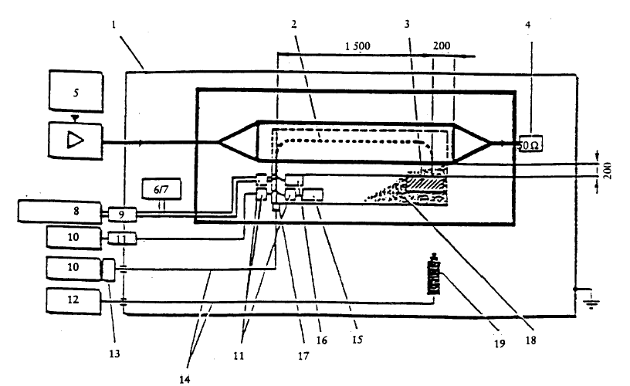
1 = Ekranētā telpa
2 = Kabeļu saišķis
3 = Testa priekšmets
4 = Noslēdzošā pretestība
5 = Frekvences ģenerators
6/7 = Alternatīvais akumulators
8 = Barošanas strāva
9 = Filtrs
10 = Perifērā iekārta
11 = Filtrs
12 = Perifērā video iekārta
13 = Optoelektriskais pārveidotājs
14 = Optiskās līnijas
15 = Pret apstarošanu neizturīga perifērā iekārta
16 = Lineāra vai pret apstarošanu izturīga perifērā iekārta
17 = Optoelektriskais pārveidotājs
18 = Izolējošā pamatne
19 = Videokamera

Visi izmēri izteikti milimetros

9. pielikuma 1. papildinājums (turpinājums)

2. attēls
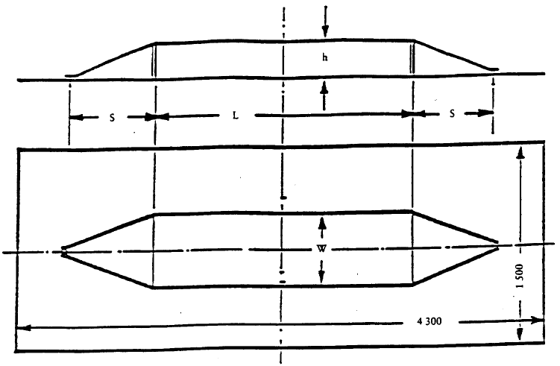

150 mm elektropārvaldes lokšņu līnijas tests
L = 2 500 mm
S = 800 mm
W = 740 mm
h = 150 mm
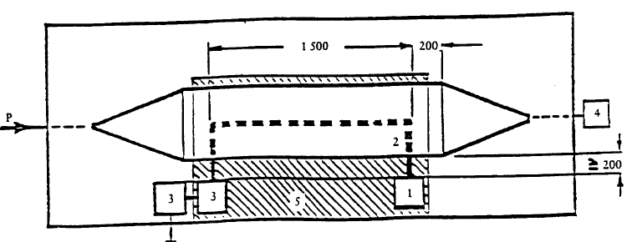
Visi izmēri izteikti milimetros

1 = Testa priekšmets
2 = Kabeļu saišķis
3 = Perifērā iekārta
4 = Noslēdzošā pretestība
5 = Izolējoša pamatne
150 mm elektropārvaldes lokšņu līnijas tests

9. pielikuma 1. papildinājums (turpinājums)

3. attēls

800 mm elektropārvaldes lokšņu līnijas tests
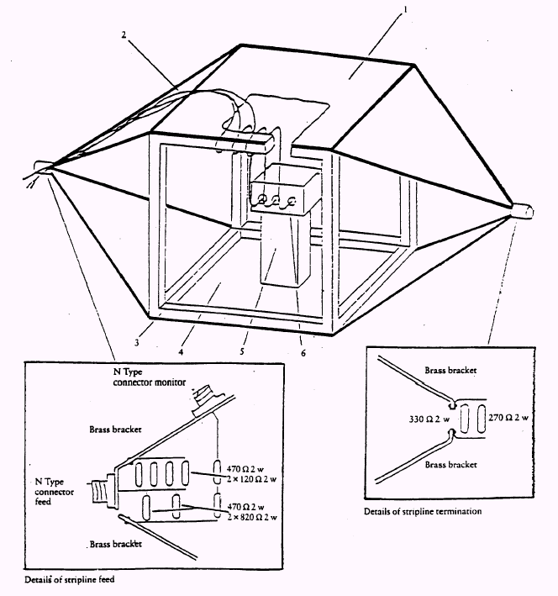

N Type connector monitor | N tipa savienotāja kontroles elements
Brass bracket | Misiņa balstenis
N Type connector feed | N tipa savienotāja barošanas elements
Details of stripline feed | Elektropārvaldes lokšņu līnijas barošanas detalizēts attēlojums
Details of stripline termination | Elektropārvaldes lokšņu līnijas slodzes detalizēts attēlojums

1 = Iezemēta plate
2 = Galvenā lokanā vadu izolācijas caurule un devēja/enerģijas pārveidotāja kabeļi
3 = Koka rāmis
4 = Vadāma plate
5 = Izolators
6 = Testa priekšmets

9. pielikuma 1. papildinājums (turpinājums)

4. attēls

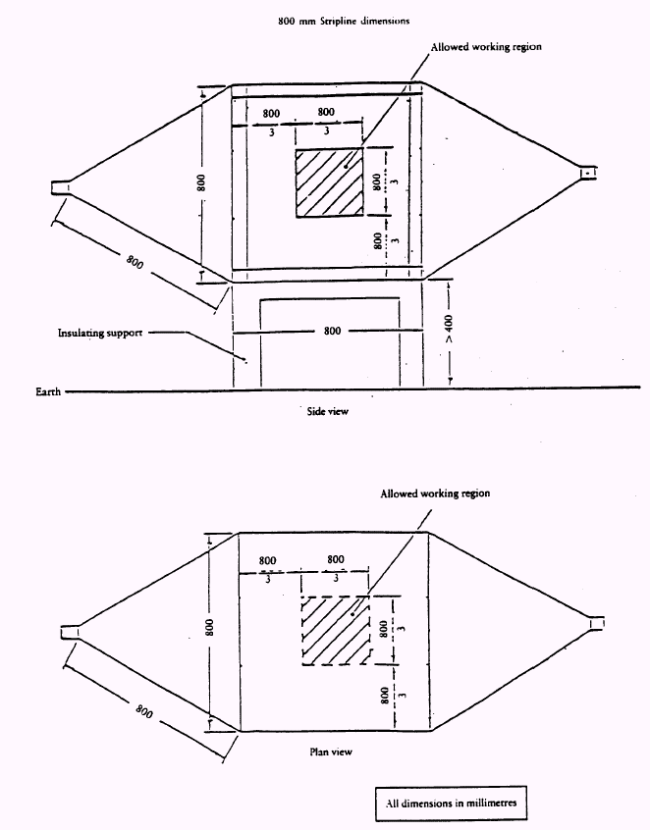

800 mm Stripline dimensions | 800 mm elektropārvaldes lokšņu līnijas izmēri
Allowed working region | Atļautā darba platība
Insulating support | Izolējošs balsts
Earth | Zeme
Side view | Sānskats
Allowed working region | Atļautā darba platība
Plan view | Skats no augšas
All dimensions in millimetres | Visi izmēri izteikti milimetros

9. pielikuma 2. papildinājums

1. attēls

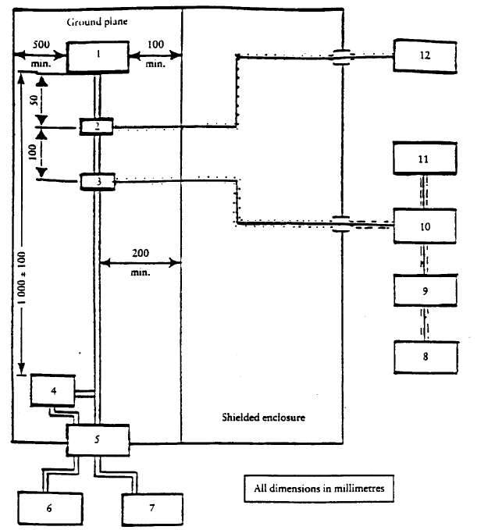
Apzīmējumi
1 ESA  2 Augstfrekvences mērīšanas zonde (fakultatīva)  3 Augstfrekvences inžekcijas zonde  4 Impedances stabilizācijas tīkls  5 Ekranētās telpas filtra tīkls  6 Sprieguma avots | 7 ESA saskarne: simulācija un iekārtas uzraudzība  8 Augstfrekvences signālu ģenerators  9 Platjoslas pastiprinātājs  10 Augstsprieguma 50Ω virziena savienotajs  11 Augstfrekvences vai līdzvērtīga mērīšanas sistēma  12 Spektrometrs vai tam līdzvērtīga ierīce (fakultatīvi)

STRĀVAS INŽEKCIJAS MĒRĪŠANAS INSTALĀCIJA

Ground plane | Iezemētā plate
Shielded enclosure | Ekranēts iežogojums
All dimensions in millimetres | Visi izmēri izteikti milimetros

9. pielikuma 3. papildinājums

1. attēls

Testēšana TEM kamerā
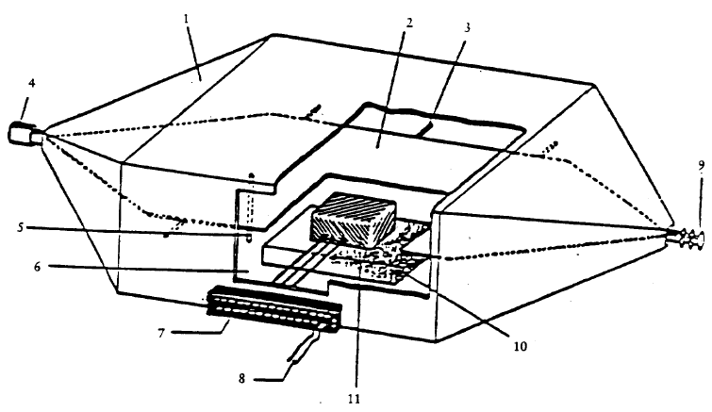

1 = Ārējais vadītājs, ekrāns
2 = Iekšējais vadītājs (starpsiena)
3 = Izolators
4 = Ievade
5 = Izolators
6 = Atvere
7 = Kontaktligzdu panelis
8 = Testa priekšmeta energoapgāde
9 = Noslēdzošā pretestība 50 ?
10 = Izolācija
12 = Testa priekšmets (maksimālais augstums – viena trešdaļa no attāluma starp kameras grīdu un starpsienu)

9. pielikuma 3. papildinājums (turpinājums)

2. attēls

TEM kameras izmēri
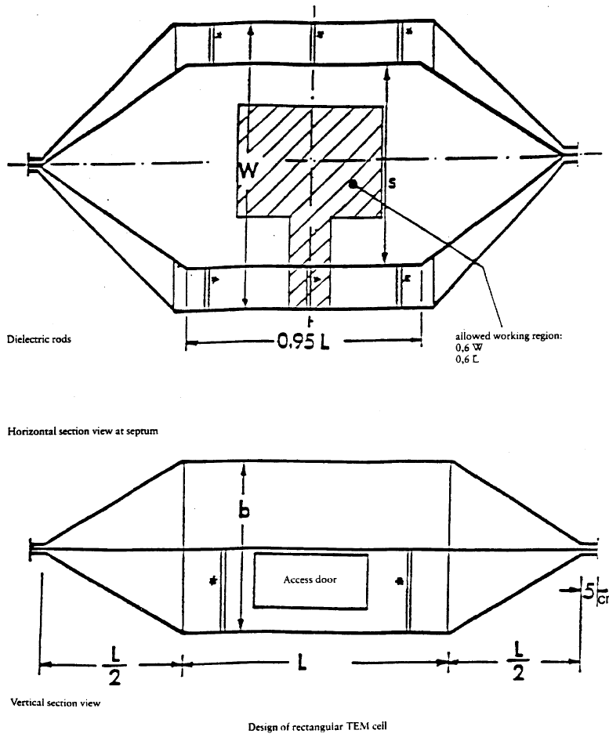

Dielectroc rods | Dielektriskie stieņi
allowed working region: 0,6 W 0,6 L | atļautā darba platība 0,6 W 0,6 L
Horizontal section view at septum | Skats uz starpsienu horizontālā šķērsgriezumā
Access door | Piekļuves atvere
Vertical section view | Skats uz starpsienu vertikālā šķērsgriezumā
Design of rectangular TEM sell | Taisnstūra TEM kameras plānojums

9. pielikuma 3. papildinājums (turpinājums)

3. attēls

Turpmāk iekļautajā tabulā norādīti vajadzīgie TEM kameras izmēri, pamatojoties uz frekvences augšējām robežām:

Augšējā frekvence (MHz) | Kameras formas koeficients W: b | Kameras formas koeficients L/W | Attālums b (cm) | Starpsiena S (cm)
200 | 1.69 | 0.66 | 56 | 70
200 | 1.00 | 1 | 60 | 50

TEM KAMERAS STANDARTA IZMĒRI

________

9. pielikuma 4. papildinājums

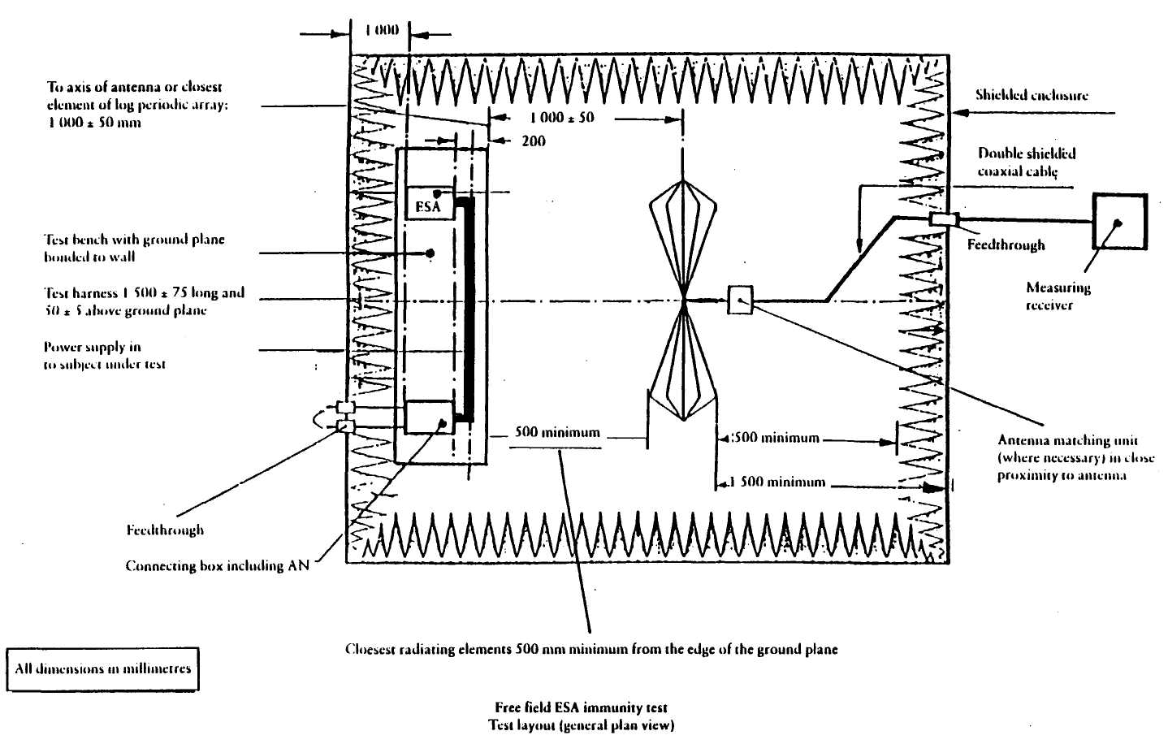

Figure 1 | 1. attēls
Shielded enclosure | Ekranēts iežogojums
Double shielded coaxial cable | Divkārt ekranēts koaksiālais kabelis
Feedthrough | Barošanas bloks
Measuring receiver | Mērījumu uztvērējs
Antenna matching unit (where necessary) in close proximity to antenna | Antenas bloks (ja tāds vajadzīgs) tiešā antenas tuvumā
To axis of antenna or closest element of log periodic array: 1000 +/- 50mm | Attālums līdz antenas asij vai periodiskā logaritmiskā tīkla tuvākajam elementam: 1000 +/- 50mm
Test bench with ground plane bounded to wall | Testa stends ar sienai piestiprinātu iezemētu plati
Test harness 1500+/75 mm long and 50 +/ 5 mm above ground plane | 1500 ± 75 mm gara testa instalācija 50 ± 5 mm virs iezemētas plates
Power supply in to subject under rest | Testa priekšmeta energoapgāde
Feedthrough | Barošanas bloks
Connecting box including AN | Montāžas kārba ar AN
All dimensions in millimetres | Visi izmēri izteikti milimetros
Closest radiating elements 500 mm minimum from the edge of the ground plane | Tuvākie izstarojošie elementi atrodas vismaz 500 mm no iezemētās plates malas
Free field ESA immunity test | ESA stabilitātes tests lauka starojumā
Test layout (general plan view) | Testa shēma (vispārīgs plāns)

9. pielikuma 4. papildinājums (turpinājums)

2. attēls

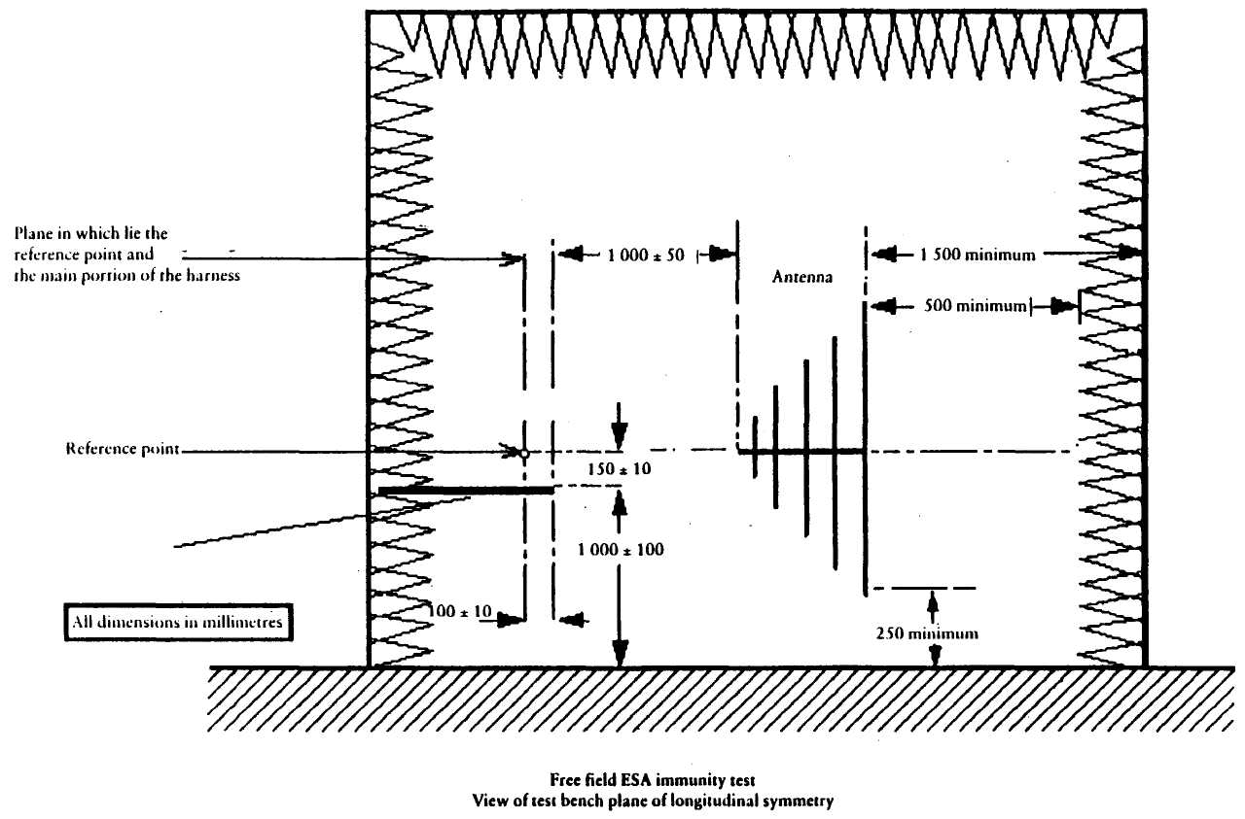

1500 minimum | vismaz 1500
500 minimum | vismaz 500
250 minimum | vismaz 250
Antenna | Antena
Plane in which lie the reference point and the main portion of the harness | Plakne, kurā atrodas atskaites punkts un instalācijas lielākā daļa
Reference point | Atskaites punkts
All dimensions in millimetres | Visi izmēri izteikti milimetros
Free field ESA immunity test | ESA stabilitātes tests lauka starojumā
View of test bench plane of longitudinal symmetry | Stenda gareniskās simetrijas plaknes attēlojums

* Nolīguma iepriekšējais nosaukums: Nolīgums par vienotu apstiprinājuma nosacījumu pieņemšanu un mehānisko transportlīdzekļu aprīkojuma un detaļu apstiprinājuma savstarpēju atzīšanu, kas parakstīts Ženēvā, 1958. gada 20. martā.
1. Vācijai, 2. Francijai, 3. Itālijai, 4. Nīderlandei, 5. Zviedrijai, 6. Beļģijai, 7. Ungārijai, 8. Čehijas Republikai, 9. Spānijai, 10. Dienvidslāvijai , 11. Apvienotajai Karalistei , 12. Austrijai, 13. Luksemburgai, 14. Šveicei, 15. (brīvs), 16. Norvēģijai, 17. Somijai, 18. Dānijai, 19. Rumānijai, 20. Polijai, 21. Portugālei, 22. Krievijas Federācijai, 23. Grieķijai, 24. (brīvs), 25. Horvātijai, 26. Slovēnijai, 27. Slovākijai, 28. Baltkrievijai, 29. Igaunijai, 30-36 (brīvi) un 37. Turcijai. Turpmākie numuri tiks piešķirti citām valstīm hronoloģiskā secībā, kādā tās ratificē vai pievienojas Nolīgumam par transportlīdzekļu aprīkojuma un detaļu apstiprinājuma atzīšanu, un šādā veidā piešķirtos numurus Apvienoto Nāciju Organizācijas ģenerālsekretārs paziņos nolīguma līgumslēdzējām pusēm.
* Otrais numurs ir norādīts tikai kā piemērs.
1 Lieko svītrot.
1 Lieko svītrot.
1 Tās valsts numurs, kura izdevusi/attiecinājusi uz citu tipu/atteikusi/atsaukusi apstiprinājumu (sk. noteikumus par apstiprinājumu).
2 Lieko svītrot.
* Lieko svītrot.
1 Tās valsts numurs, kura izdevusi/attiecinājusi uz citu tipu/atteikusi/atsaukusi apstiprinājumu (sk. Noteikumos iekļautos noteikumus par apstiprinājumu).
2 Lieko svītrot.
* Lieko svītrot.

